# Fejezet 4: A forgalomirányítás alapjai

# A forgalomirányítás alapjai

## Bevezetés

A hálózatok számos módon teszik lehetővé a kommunikációt, együttműködést és interakciót az emberek számára. Segítségükkel weblapokat érünk el, IP-telefonon beszélgetünk, videokonferenciákon veszünk részt, interaktív játékokban versengünk, vásárolunk, online kurzusokon veszünk részt, és még sok mindent.

Az Ethernet kapcsolók a második, adatkapcsolati rétegben működnek, feladatuk az Ethernet keretek továbbítása ugyanazon hálózaton belül elhelyezkedő eszközök között.

Ha azonban a forrás és cél IP-címek különböző hálózatokban helyezkednek el, akkor az Ethernet keretet egy forgalomirányítónak kell elküldeni.

Egy forgalomirányító hálózatokat kapcsol össze. A forgalomirányító felel a csomagok különböző hálózatok közötti továbbításáért. Az IP-csomag célja lehet egy másik országban levő webszerver vagy lehet éppen egy levelezőszerver a helyi hálózaton.

A forgalomirányító az irányítótábláját (forgalomirányító tábla) használja, hogy meghatározza a csomag továbbításához a legjobb útvonalat. A forgalomirányítók feladata a csomagokat minél hamarabb eljuttatni a célhoz. Az összekapcsolt hálózatokon történő kommunikáció hatékonysága leginkább a forgalomirányítók azon képességétől függ, hogy a csomagok továbbítását mennyire hatékonyan képesek megoldani.

Amikor egy állomás egy másik IP-hálózaton levő eszköznek küld csomagot, akkor azt az alapértelmezett átjárónak továbbítja, mivel egy állomás nem képes a saját hálózatán kívüli eszközökkel közvetlenül kommunikálni. Az alapértelmezett átjáró az a céleszköz, amely a helyi hálózat forgalmát továbbirányítja a távoli hálózatokon lévő eszközökhöz. Gyakran a helyi hálózat és az internet összekapcsolására használjuk.

Ez a fejezet azt a kérdést is megválaszolja, hogy "Mit csinál egész pontosan a forgalomirányító azzal a csomaggal, amely egy bizonyos hálózatból érkezett, a célja pedig egy másik hálózaton van?". Megvizsgáljuk továbbá részletesen a forgalomirányító táblát, a közvetlen, a statikus és a dinamikus útvonalakat.

Mivel a forgalomirányító képes hálózatok között is továbbítani csomagokat, a különböző hálózatokon levő eszközök kommunikálni tudnak egymással. A fejezet bemutatja a forgalomirányítót, a hálózatokban betöltött szerepét, a főbb hardveres és szoftveres alkotórészeit és a forgalomirányítás folyamatát. A gyakorlatok bemutatják a forgalomirányító elérését, az alapvető irányítási beállításait és azok ellenőrzésének módját.

# A forgalomirányítás alapjai

## Bevezetés

**Feladat -** **Valóban szükségünk van térképre?**

Ez a tervezési feladat most azt kéri, hogy egy elképzelt utazás előtt keressünk útvonalat valamilyen kiindulópontból egy célig. Össze fogjuk hasonlítani az útvonaltervet egy hálózat forgalomirányításának módjával.

**Esetleírás**

Az Internet és a Google Térkép használatával, mely ezen a címen érhető el: [http://maps.google.com](http://maps.google.com/), keressünk útvonalat az országunk fővárosa és valamely távoli város között, vagy mondjuk a saját városunk két pontja között. Figyeljük meg alaposan a Google Térkép által javasolt autós vagy gyalogos útmutatást!

Figyeljük meg, hogy sok esetben a Google Térkép egynél több útvonalat javasol a választott két hely között! Lehetővé teszi továbbá olyan egyéb feltételek megadását is, mint például az autópályák vagy fizetős utak elkerülése.

Másoljunk ki a Google Térkép által adott útvonal utasítások közül legalább kettőt. Illesszük be egy szövegszerkesztő dokumentumába és mentsük el a következő lépésig.

Nyissuk meg a feladathoz tartozó .pdf fájlt és egy társunkkal közösen oldjuk meg. Beszéljük meg a .pdf-ben írt kérdéseket és rögzítsük a válaszainkat.

Készüljünk fel arra is, hogy a válaszokat a csoport előtt is bemutassuk.

[Csoportos feladat - Do We Really Need a Map? Instructions](https://contenthub.netacad.com/legacy/RSE/5.02/hu/course/files/4.0.1.2%20Do%20We%20Really%20Need%20a%20Map%20Instructions.pdf)

# Forgalomirányító kezdeti konfigurációja

## A forgalomirányító feladatai

A hálózatoknak ma már jelentős hatásuk van az életünkre. Megváltoztatták azt, ahogy élünk, ahogy dolgozunk és ahogy játszunk.

A hálózatok kommunikációt, együttműködést és interakciót tesznek lehetővé számunkra újabbnál újabb módokon. Számos módon használjuk a hálózatot: webes alkalmazásokra, IP-telefonálásra, videokonferenciára, interaktív játékra, elektronikus kereskedelemre, oktatásra és még sorolhatnánk.

Az ábrán látható, hogy a hálózatok tárgyalása során többféle szerkezeti és hatékonyságot érintő jellemzőt vizsgálunk:

* **Topológia** - Fizikai és logikai topológiákat különböztetünk meg. Fizikai topológiának nevezzük a kábelek, hálózati eszközök és végberendezések elhelyezkedését. A hálózat eszközeinek valós összeköttetéseit mutatja meg. Logikai topológia pedig az az útvonal, amelyen keresztül az adatok a hálózaton továbbítódnak. Azt írja le, hogy a hálózati eszközök összeköttetései a hálózat felhasználói szempontjából hogyan látszanak.
* **Sebesség** - A sebesség vagy átviteli sebesség az adatátvitel jellemzője a hálózat egy adott kapcsolatára nézve, mértékegysége a bit/másodperc (bit per second, b/s).
* **Költség** - A költség a hálózati összetevők vásárlásának, üzembe helyezésének és fenntartásának összes költsége.
* **Biztonság** - A biztonság azt jelenti, hogy a hálózat és a hálózaton átvitt információk mennyire védettek. A biztonság nagyon fontos, a technológiája és gyakorlata folyamatosan fejlődik. Minden a hálózatot érintő művelet végrehajtásakor gondolnunk kell a biztonságra is.
* **Elérhetőség** - Az elérhetőség azt jelenti, hogy a hálózat mekkora valószínűséggel működik helyesen, amikor szükség van rá.
* **Skálázhatóság** - A skálázhatóság azt jelzi, hogy a hálózat mennyire könnyen képes alkalmazkodni az egyre több felhasználóhoz és az egyre nagyobb továbbítandó adatmennyiséghez. Ha egy hálózatot csak a jelenlegi szükségletekre terveznek, akkor nagyon nehéz és költséges lehet a hálózat növekedésével járó egyre nagyobb igények teljesítése.
* **Megbízhatóság** - A megbízhatóság a hálózatot alkotó komponensek - mint például forgalomirányítók, kapcsolók, számítógépek és szerverek - jellemzője. A megbízhatóságot leggyakrabban a meghibásodások valószínűségével vagy a hibák közti várható időtartammal (mean time between failures, MTBF) jellemzik.

Ezek a jellemzők és tulajdonságok segítenek összehasonlítani a különböző hálózati megoldásokat.

**MEGJEGYZÉS**: Habár a hálózatok sávszélességének jellemzésére a "sebesség" szót szoktuk használni, ez nem igazán pontos. Ugyanazon a közegen az átvitt bitek sebessége mindig azonos. A sávszélesség nem a vezetékes vagy vezeték nélküli közegen áthaladó bitek sebessége, hanem a másodpercenként átvitt bitek száma.

# Forgalomirányító kezdeti konfigurációja

## A forgalomirányító feladatai

Hogyan kerül elénk néhány másodpercen belül a böngészőben rákattintott hivatkozás eredménye? Habár számos eszköz és technológia együttműködése végzi a munkát, a legfontosabb eszköz a forgalomirányító. Leegyszerűsítve, egy forgalomirányító egy hálózatot egy másik hálózathoz kapcsol.

Hálózatok közt a kommunikáció nem lenne lehetséges a forgalomirányító nélkül, amely meghatározza a legjobb útvonalat a cél felé, majd a csomagot ezen az úton a következő forgalomirányítóhoz továbbítja. A forgalomirányító felel a hálózatok közti forgalom irányításáért.

Az animáció hálózatának topológiája két állomásból, két kapcsolóból és egy Cisco 1841 integrált szolgáltatású forgalomirányítóból (Integrated Services Router, ISR) áll.

Amikor egy csomag érkezik a forgalomirányító valamelyik interfészére, a forgalomirányító az irányítótáblájának segítségével meghatározza a célhálózat elérésének módját. Az IP-csomag célja lehet egy másik országban levő webszerver vagy éppen egy levelező szerver a helyi hálózaton. A forgalomirányítók feladata a csomagok hatékony célba juttatása. Az összekapcsolt hálózatokon történő kommunikáció hatékonysága leginkább a forgalomirányítók azon képességétől függ, hogy a csomagok továbbítását mennyire hatékonyan képesek megoldani.

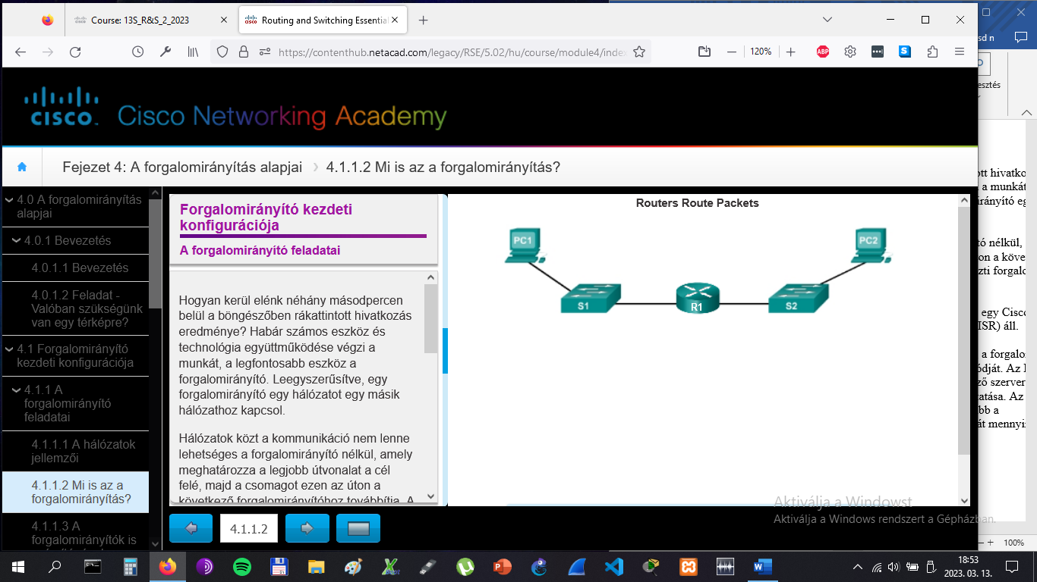

# Forgalomirányító kezdeti konfigurációja

## A forgalomirányító feladatai

A legtöbb hálózati eszköz (mint a számítógépek, tabletek és okostelefonok) az 1. ábrán is látható összetevők segítségével működik:

* Központi feldolgozó egység (CPU)
* Operációs rendszer
* Memória és tárolók (RAM, ROM, NVRAM, Flash, merevlemez)

A forgalomirányító tulajdonképpen egy specializált számítógép. Processzort és memóriát használ átmeneti és hosszabb idejű adattárolásra, hogy operációs rendszere olyan feladatokat hajtson végre, mint a rendszer inicializálása, a forgalomirányítási műveletek és a kapcsolási műveletek.

**MEGJEGYZÉS**: A Cisco eszközök rendszerszoftvere (operációs rendszere) a Cisco Internetwork Operating System (IOS).

A második ábra táblázata összefoglalja a forgalomirányítók memóriáit, azok tartalmának maradandóságát és példákat arra, hogy hol mit tárolnak.

A forgalomirányítók az alábbi módokon tárolnak adatokat:

* **Random Access Memory (RAM)** - Ideiglenes tároló számos alkalmazás és folyamat számára: a futó IOS, az aktív konfiguráció, különböző táblázatok (például az IP forgalomirányító tábla vagy az Ethernet ARP-tábla) és átmeneti tároló a csomagoknak feldolgozásuk során. A RAM-ot illékony vagy felejtő (volatile) típusú memóriának is hívják, mert a tápellátás megszűnésekor elveszti tartalmát.
* **Read-Only Memory (ROM)** - Állandó tároló a rendszerindítás utasításai, az alapvető diagnosztikai program és egy korlátozott IOS számára. Ez utóbbit a forgalomirányító abban az esetben használja, ha a teljesértékű IOS betöltése nem lehetséges. A ROM egy firmware, nem felejtő (non-volatile) típusú, mivel a tartalma a tápellátás megszűnésekor sem veszik el.
* **Non-Volatile Random Access Memory (NVRAM)** - Állandó tároló az induló konfiguráció (startup-config) számára. Az NVRAM nem felejtő memória, a tápellátás megszűnésekor is megőrzi tartalmát.
* **Flash** - Állandó tárhelye az IOS-nak és egyéb rendszerfájloknak. Az IOS az indítási folyamat során a RAM-ba másolódik. A flash nem felejtő memória, a tápellátás megszűnésekor is megmarad a tartalma.

A hétköznapi számítógépekkel ellentétben a forgalomirányítóknak nincs video- vagy hangkártyájuk. Ehelyett speciális csatlakozóik és hálózati interfészkártyáik vannak, hogy eszközöket hálózatba kapcsoljanak. A harmadik ábra néhány portot és interfészt mutat be.

# Forgalomirányító kezdeti konfigurációja

## A forgalomirányító feladatai

A legtöbb felhasználónak tudomása sincs a saját hálózatán vagy az interneten lévő számtalan forgalomirányítóról. Csak annyit várnak el, hogy meg tudjanak nézni weboldalakat, leveket tudjanak küldeni és zenéket letölteni, függetlenül attól, hogy a szerver a saját hálózatukon vagy egy másik hálózatban van-e. A hálózati szakemberek pontosan tudják, hogy a forgalomirányító felel a csomagok hálózatból hálózatba történő továbbításáért a forrástól egészen a céljáig.

A forgalomirányító több hálózatot kapcsol össze, tehát több, különböző IP-hálózatokhoz tartozó interfésze van. Miután egy forgalomirányító valamelyik interfészén fogad egy IP-csomagot, meg kell határoznia, hogy melyik interfészén kell azt a célja felé továbbítania. Lehet, hogy az az interfész, amelyen a csomagot továbbítja már a csomag végső célja, de lehet egy olyan hálózat is, amely egy következő forgalomirányítóhoz vezet, és amely a csomagot megint csak továbbítja a cél felé.

Az 1. ábra animációján R1 és R2 fogadják a csomagot az egyik hálózatról és egy másik hálózaton továbbítják azt a célhálózat felé.

Minden hálózathoz, melyekhez a forgalomirányító csatlakozik általában külön interfész szükséges. Ezek szükségesek a LAN-ok és WAN-ok vagy bármilyen kombinációik összekapcsolásához. A LAN-ok legtöbbször Ethernet hálózatok, melyek olyan eszközöket tartalmaznak, mint a PC-k, nyomtatók és szerverek. A WAN-ok nagyobb földrajzi terület hálózatait kötik össze. Például általában egy WAN kapcsolat köti össze a LAN-t az internetszolgáltató (ISP) hálózatával.

Figyeljük meg, hogy a 2. ábra mindegyik telephelyének szüksége van forgalomirányítóra, hogy a többivel összekapcsolja. Még az otthoni irodába (Home Office) is kell forgalomirányító. Ezen a topológián a Home Office forgalomirányítója egy speciális eszköz, amely a egyben hálózat több szolgáltatását is biztosítja.

# Forgalomirányító kezdeti konfigurációja

## A forgalomirányító feladatai

A forgalomirányító elsődleges feladatai:

* Meghatározni a legjobb útvonalat a csomag számára
* Továbbítani a csomagot a célja felé

A forgalomirányító az irányítótáblája (forgalomirányító tábla) segítségével határozza meg a csomag továbbításához a legjobb útvonalat. Amikor egy forgalomirányító fogad egy csomagot, megvizsgálja a csomag célcímét és a forgalomirányító táblában megkeresi a legjobb útvonalat a célhálózat felé. A tábla tartalmazza minden ismert hálózathoz azt az interfészt is, amelyen a csomagot továbbítani kell. Ha sikerül útvonalat találni, a forgalomirányító a csomagot egy adatkapcsolati keretbe ágyazza a kimenő interfész számára és a csomagot továbbítja a célja felé.

Elképzelhető, hogy a forgalomirányító egy bizonyos típusú adatkapcsolati keretbe ágyazott csomagot fogad, majd a továbbításkor olyan interfészen küldi ki, amely másfajta adatkapcsolati keretformátumot használ. Például a forgalomirányító egy Ethernet interfészen fogadja a csomagot, de pont-pont (Point-to-Point, PPP) protokoll használatára konfigurált interfészen kell kiküldenie. Az adatkapcsolati beágyazás a forgalomirányító interfészének típusától és a csatlakoztatott közeg típusától függ. A forgalomirányító különféle adatkapcsolati technológiákat támogat, ilyenek az Ethernet, a PPP, a Frame Relay, a DSL, a kábeltévés és a vezeték nélküli (802.11 és Bluetooth).

Az ábra animációja egy csomagot követ végig a forrás számítógéptől a cél számítógépig. Figyeljük meg, hogy a forgalomirányító feladata az, hogy a forgalomirányító táblájában útvonalat találjon a célhálózat felé és a csomagot továbbítsa a célja felé vezető úton. Ebben a példában R1 forgalomirányító a csomagot Ethernet keretbe ágyazva kapja. A csomag kibontása után R1 a csomag célcímére illő hálózatot keres a forgalomirányító táblájában. Miután megtalálta a hálózatot, R1 becsomagolja a csomagot egy PPP keretbe, majd továbbítja R2-nek. R2 hasonlóképpen jár el.

**MEGJEGYZÉS**: A forgalomirányítók a távoli hálózatokról statikus útvonalakból és dinamikus forgalomirányító protokollok által szerezhetnek információt, így építik fel a forgalomirányító táblájukat.

# Forgalomirányító kezdeti konfigurációja

## A forgalomirányító feladatai

A forgalomirányítók az alábbi háromféle csomagtovábbító módszert támogathatják:

* **Folyamatkapcsolás (Process switching)** - Egy régebbi csomagtovábbító módszer, de a Cisco forgalomirányítók még mindig támogatják. Amikor csomag érkezik egy interfészre, a vezérlési szintre (control plane) kerül, ahol a processzor a célcímet összeveti a forgalomirányító táblával, majd meghatározza a kimenő interfészt és továbbítja a csomagot. Nagyon fontos, hogy megértsük, hogy a forgalomirányító ezt minden egyes csomagra végrehajtja, még akkor is, ha egy sor csomagnak ugyanaz a célja. Ez a módszer nagyon lassú, modern hálózatokban alig használják.
* **Gyorskapcsolás (Fast switching)** - Egy gyakori csomagtovábbító módszer, amely egy gyorskapcsolási gyorsítótárban tárolja a következő ugrás információkat. Amikor csomag érkezik egy interfészen, a vezérlési szintre kerül, ahol a processzor illeszkedő bejegyzést keres hozzá a gyorskapcsolási gyorsítótárban. Ha ilyen nincs, akkor a csomag folyamatkapcsoláson esik át, majd a kimenő interfészhez kerül. A csomag továbbításának információi bekerülnek a gyorskapcsolási gyorsítótárba. Ha egy újabb csomag érkezik ugyanezzel a céllal, akkor a gyorsítótár következő ugrás információi a processzor közbelépése nélkül újra használhatók.
* **Cisco Express Forwarding (Cisco Expressz Továbbítás, CEF)** - A CEF a legújabb és egyben az ajánlott csomagtovábbító módszer a Cisco IOS-ban. A gyorskapcsoláshoz hasonlóan a CEF egy továbbítási információs bázist (Forwarding Information Base, FIB) és egy szomszédossági táblázatot épít. A táblabejegyzéseit azonban nem a csomagok, hanem a változások (például amikor valami megváltozik a topológiában) alapján követi. Emiatt amikor a hálózat konvergált állapotban van, a FIB és a szomszédossági tábla minden olyan információt tartalmaz, amire a forgalomirányítónak a csomagok továbbításához szüksége van. A FIB előre meghatározott fordított címfeloldásokat, következő ugrás információkat tartalmaz, melyekben az interfész és a második réteg tulajdonságai is szerepelnek. A Cisco Express Forwarding a leggyorsabb és egyben az ajánlott módszer a Cisco forgalomirányítókon.

A három csomagtovábbító módszer különbségeit az 1-3 ábrákon láthatjuk. Képzeljünk el öt összetartozó csomagot, melyeknek ugyanaz a célja. Az első ábrán azt látjuk, hogy folyamatkapcsolás esetén a processzor minden csomagot egyesével feldolgoz. Hasonlítsuk össze a gyorskapcsolással a második ábrán. Figyeljük meg, hogy gyorskapcsolás esetén csak az első csomag esik át a folyamatkapcsoláson, az információk pedig bekerülnek a gyorskapcsolási gyorsítótárba. A következő négy csomag a gyorsítótár információi alapján nagyon gyorsan feldolgozható. Végül a 3. ábrán azt láthatjuk, ahogy a CEF felépíti a FIB-et és a szomszédossági tábláját a hálózat konvergálása után. Így mind az öt csomag még az adatterületen gyorsan feldolgozható.

A három módszer összehasonlítását a következő analógiával szoktuk illusztrálni:

* A folyamatkapcsolás minden problémát végigszámol matematikailag, még akkor is, ha ugyanaz a probléma többször is előfordul.
* A gyorskapcsolás egyszer számolja végig a problémát, de emlékszik a válaszra és a következő ugyanilyen problémákhoz már ezt használja.
* A CEF minden lehetséges problémát előre kiszámol és az eredményeket egy táblázatban tárolja.

# Forgalomirányító kezdeti konfigurációja

## A forgalomirányító feladatai

A vállalat, melynek dolgozunk egy új telephellyel gazdagodott. Szerettük volna megszerezni az új helyszín topológia térképét, de úgy tűnik, hogy az nincs meg. Kaptunk azonban felhasználónevet és jelszót az új telephely hálózati eszközeihez, és ismerjük az új telephely szerverének webcímét is. Ennek megfelelően ellenőrizzük a kapcsolatokat, majd a **tracert** paranccsal felderítjük az útvonalat a telephely felé. Kapcsolódunk az új telephely peremén levő forgalomirányítóhoz és meghatározzuk a csatlakoztatott eszközöket és hálózatokat. Ennek részeként különféle **show** parancsokkal szerezzük meg a szüksége információkat az IP-címzési séma és a topológia diagram befejezéséhez.

[Packet Tracer - Using Traceroute to Discover the Network Instructions](https://contenthub.netacad.com/legacy/RSE/5.02/hu/course/files/4.1.1.8%20Packet%20Tracer%20-%20Using%20Traceroute%20to%20Discover%20the%20Network%20instructions.pdf)

[Packet Tracer - Using Traceroute to Discover the Network – PKA](https://contenthub.netacad.com/legacy/RSE/5.02/hu/course/files/4.1.1.8%20Packet%20Tracer%20-%20Using%20Traceroute%20to%20Discover%20the%20Network.pka)

# Forgalomirányító kezdeti konfigurációja

## Eszközök csatlakoztatása

A hálózati eszközök és a végfelhasználók tipikusan vezetékes Ethernet vagy vezeték nélküli kapcsolattal csatlakoznak hálózatra. A következőkben foglalkozzunk az ábrán levő topológiával. Az ábrán lévő LAN-ok példával szolgálnak arra, hogy a felhasználók és a hálózati eszközök hogyan tudnak hálózatokhoz kapcsolódni.

Otthoni vagy kis irodai eszközök csatlakozási módjai:

* Laptopok és tabletek vezeték nélkül kapcsolódnak az otthoni forgalomirányítóhoz.
* A hálózati nyomtató Ethernet kábellel kapcsolódik az otthoni forgalomirányító kapcsolóportjához.
* Az otthoni forgalomirányító a szolgáltató kábelmodeméhez Ethernet kábellel kapcsolódik.
* A kábelmodem pedig az internetszolgáltató (Internet Service Provider, ISP) hálózatához kapcsolódik.

A Branch telephely eszközei a következőképpen kapcsolódnak:

* A vállalati erőforrások (pl. fájlkiszolgálók és nyomtatók) második rétegbeli kapcsolókhoz csatlakoznak Ethernet kábellel.
* A munkaállomások és IP-telefonok szintén második rétegbeli kapcsolókhoz csatlakoznak egy-egy Ethernet kábellel.
* A laptopok és okostelefonok vezeték nélkül kapcsolódnak hozzáférési pontokhoz (Wireless Access Point, WAP).
* A vezeték nélküli hozzáférési pontok Ethernet kábellel csatlakoznak a kapcsolókhoz.
* A második rétegbeli kapcsolók Ethernet kábelekkel csatlakoznak a hálózat peremén levő forgalomirányító Ethernet interfészéhez. A perem, határ vagy szélső forgalomirányító (edge router) az az eszköz, amely egy hálózat szélén, határán helyezkedik el, a hálózat és valamely másik hálózat (amely lehet LAN vagy WAN) között irányít.
* A szélső forgalomirányító egy WAN szolgáltatóhoz kapcsolódik.
* A szélső forgalomirányító ezen kívül biztonsági tartalékként egy másik szolgáltatóhoz is csatlakozik.

A Central telephely eszközeinek kapcsolatai az alábbiak:

* Az asztali számítógépek és a VoIP telefonok második rétegbeli kapcsolókhoz csatlakoznak Ethernet kábelekkel.
* A második rétegbeli kapcsolók optikai kábelekkel (narancssárga) redundánsan csatlakoznak multilayer harmadik rétegbeli kapcsolókhoz.
* A multilayer harmadik rétegbeli kapcsolók a szélső forgalomirányító Ethernet interfészéhez kapcsolódnak Ethernet kábelekkel.
* A vállalati webszerver Ethernet kábellel csatlakozik a szélső forgalomirányító egyik interfészéhez.
* A szélső forgalomirányító egy WAN szolgáltatóhoz csatlakozik.
* A szélső forgalomirányító ezen kívül biztonsági tartalékként egy másik szolgáltatóhoz is csatlakozik.

A Branch és a Central telephelyek LAN-jaiban az állomások közvetlenül vagy WAP-okon keresztül csatlakoznak a hálózatba második rétegbeli kapcsolón át.

# Forgalomirányító kezdeti konfigurációja

## Eszközök csatlakoztatása

Ahhoz, hogy hozzáférjenek a hálózathoz, az eszközöknek a következő IP-cím információkkal kell rendelkezniük:

* **IP-cím** - Egyedileg azonosít egy állomást a helyi hálózaton.
* **Alhálózati maszk** - Meghatározza az állomás helyi alhálózatát.
* **Alapértelmezett átjáró** - Meghatározza, hogy melyik forgalomirányítónak kell a csomagot küldeni akkor, ha a cél nem ugyanazon az alhálózaton van.

Amikor egy állomás olyan eszköznek küld csomagot, amely ugyanazon az IP-alhálózaton van, a csomagot egyszerűen a saját interfészéről továbbítja a cél eszközhöz.

Amikor viszont olyan eszköznek küld, amelyik másik IP-alhálózatban van, akkor a csomagot az alapértelmezett átjárónak küldi, mert a helyi alhálózaton kívüli eszközökkel nem tud közvetlenül kommunikálni. Az alapértelmezett átjáró az a céleszköz, amely a helyi hálózat forgalmát a távoli hálózatokon lévő eszközökhöz továbbirányítja. Gyakran ez kapcsolja a helyi hálózatot az internethez.

Az alapértelmezett átjáró legtöbbször a forgalomirányító helyi hálózatra kapcsolódó interfészének címe. A forgalomirányító minden csatlakoztatott hálózatáról és bizonyos távoli hálózatokról is nyilvántart bejegyzéseket a forgalomirányító táblájában, ezeknek a segítségével határozza meg a legjobb útvonalat a cél felé.

Például amikor PC1 a 176.16.1.99 című webszervernek küld csomagot, látja, hogy a webszerver nem a helyi hálózaton van, és emiatt a csomagot az alapértelmezett átjárójának MAC-címére kell küldenie. Az ábrán látható protokoll adategységben (PDU) láthatjuk a forrás és cél IP- és MAC-címeket.

**MEGJEGYZÉS**: Általában a forgalomirányítónak is van alapértelmezett átjárója. Ezt időnként "utolsó esély", vagy végső átjárónak (Gateway of Last Resort) hívjuk.

# Forgalomirányító kezdeti konfigurációja

## Eszközök csatlakoztatása

Akár új hálózatot tervezünk, akár létező hálózatot térképezünk fel, a hálózatot dokumentálnunk kell. A dokumentációnak legalább az alábbiakat tartalmaznia kell:

* Az eszközök nevei
* A használt interfészek
* IP-címek és alhálózati maszkok
* Alapértelmezett átjárók címei

Amint az ábra mutatja, ezen információkat két fontos, a hálózatot leíró dokumentumban gyűjtjük:

* **Topológia diagram** - Vizuális áttekintést ad a fizikai kapcsolatokról és a logikai harmadik rétegbeli címzésről. Legtöbbször valamilyen megfelelő programmal készítik, ilyen lehet a Microsoft Visio.
* **Címtáblázat** - Olyan táblázat, melyben az eszközök nevei, interfészei, IPv4-címei, alhálózat maszkjai és alapértelmezett átjárói szerepelnek.

# Forgalomirányító kezdeti konfigurációja

## Eszközök csatlakoztatása

Egy állomás az IP-cím információit kaphatja:

* **Statikusan** - Az állomás IP-címét, alhálózati maszkját és alapértelmezett átjáróját kézzel állítják be. A DNS-szerver IP-címét szintén be lehet állítani.
* **Dinamikusan** - Az IP-cím információkat egy szerver biztosítja DHCP protokollal. A DHCP-szerver érvényes IP-címet, alhálózati maszkot és alapértelmezett átjárót ad a végberendezéseknek. A szerver ezeken felül egyéb információkat is átadhat még.

Az 1-es és 2-es ábra a statikus és dinamikus IPv4-cím konfigurációkra ad példát.

Statikusan hozzárendelt címet legtöbbször speciális hálózati eszközöknél használnak, mint a szerverek és nyomtatók. Időnként kevesebb állomást üzemeltető, kis hálózatokban is előfordul. Általában azonban a legtöbb állomás DHCP-szervertől szerzi be az IPv4-címinformációit. Nagyobb vállalatoknál több LAN-t is kiszolgáló, dedikált DHCP-szervereket használnak. Kisebb telephelyeken vagy kisebb irodákban a DHCP szolgáltatást Cisco Catalyst kapcsoló vagy Cisco ISR (integrált szolgáltatású forgalomirányító) végezheti.

# Forgalomirányító kezdeti konfigurációja

## Eszközök csatlakoztatása

Az állomások a vezetékes hálózathoz egy hálózati kártya és RJ-45 Ethernet kábel segítségével kapcsolódnak. A legtöbb hálózati kártyán egy vagy két LED van a csatlakozó közelében. Legtöbbször zöld LED jelzi a működő kapcsolatot, villogó zöld LED pedig az aktivitást.

Ha a LED nem világít, akkor vagy a kábellel, vagy magával a hálózattal van valami probléma. A kapcsolat másik végén levő kapcsolóport mellett szintén lehet LED. Ha a kábel valamelyik végén, vagy akár egyik végén sem aktív a LED, akkor próbáljunk másik kábelt.

**MEGJEGYZÉS**: A LED-ek működése és jelzései gyártótól függően eltérhetnek.

Hasonlóképpen a hálózat egyéb eszközei is több LED-et biztosítanak állapotuk gyors ellenőrzéséhez. Például a Cisco Catalyst 2960 kapcsolónak számos állapotjelző LED-je van, amelyekkel a rendszer aktivitását és teljesítményét ellenőrizhetjük. Ezek a LED-ek általában zöldek, ha a kapcsoló helyesen működik, és sárgák, ha valamilyen hiba történt.

A Cisco ISR-ek különböző LED-eket alkalmaznak az állapotuk megjelenítésére. A képen egy Cisco 1941 forgalomirányító látható. A forgalomirányítón lévő LED-ek a rendszergazdát segítik az alapvető hibák felderítésében. Minden eszköznek saját LED-sora van. A LED-ek pontos működését az eszköz dokumentációjából tudhatjuk meg.

# Forgalomirányító kezdeti konfigurációja

## Eszközök csatlakoztatása

Vállalati környezetben a hálózat infrastrukturális eszközeit legtöbbször Secure Shell (SSH) vagy HTTPS kapcsolaton át érik el távolról. A konzol hozzáférés valójában csak az eszköz első konfigurálásakor vagy a távoli hozzáférés meghibásodásakor szükséges.

A konzol hozzáféréshez szükséges:

* **Konzolkábel** - RJ-45 - DB-9 konzolkábel
* **Terminálemulációs szoftver** - Tera Term, PuTTY, HyperTerminal

A kábel a számítógép soros portját és az eszköz konzol portját köti össze. A legtöbb számítógép és notebook azonban nem tartalmaz már beépített soros portot. Ebben az esetben a konzolkapcsolatot USB porton keresztül valósíthatjuk meg. Ehhez az USB-t RS-232-re átalakító adapterre lesz szükségünk.

A Cisco ISR G2 már USB soros konzol kapcsolatot is támogat. Ehhez USB A - USB B (mini-B USB) kábel szükséges, és eszközmeghajtó az operációs rendszerünkhöz. A meghajtóprogramot letölthetjük a [www.cisco.com](http://www.cisco.com/)helyről. Bár ezeknek a forgalomirányítóknak kettő konzolportjuk van, egyszerre csak egy lehet aktív. Amikor az USB konzolportra kábelt csatlakoztatunk, az RJ-45 port inaktívvá válik. Amikor kihúzzuk az USB kábelt, az RJ-45 port ismét aktívvá válik.

Az 1-es ábra táblázata a konzolkapcsolat feltételeit foglalja össze. A 2-es ábra a különböző portokat és kábeleket mutatja meg.

# Forgalomirányító kezdeti konfigurációja

## Eszközök csatlakoztatása

A hálózatot felépítő eszközök távoli felügyelete megköveteli, hogy az eszközöknek IP-címe legyen. A cím segítségével a hálózat rendszergazdája távolról kapcsolódhat az eszközhöz Telnet, SSH, HTTP vagy HTTPS szolgáltatással.

A kapcsolónak nincs olyan valódi interfésze, melynek IP-címet adhatnánk. Ehelyett az IP-cím információkat egy virtuális interfészen állítjuk be, amelyet kapcsolt virtuális interfésznek (switched virtual interface, SVI) nevezünk.

Például az 1. ábrán S1 második rétegbeli kapcsoló SVI-jének a 192.168.10.2/24 IP-címet és a 192.168.10.1 címen levő forgalomirányítót, mint alapértelmezett átjárót állítottuk be.

Konfiguráljuk be S2 második rétegbeli kapcsolót a 2. ábra parancsszimulátorával.

# Forgalomirányító kezdeti konfigurációja

## Forgalomirányító alapbeállításai

A Cisco forgalomirányítók és kapcsolók sok hasonlóságot mutatnak. Hasonló operációs rendszert használnak, hasonló a parancsok szerkezete, sőt, rengeteg parancs azonos is. Emellett mindkét eszköztípus alapvető beállítási lépései is hasonlóak.

Cisco kapcsoló vagy forgalomirányító konfigurálása során a következő alapvető beállításokat kell először végrehajtani:

* **Eszköz elnevezése** - Megkülönbözteti az eszközt többi forgalomirányítótól.
* **Hozzáférés biztonságossá tétele** - Biztonságossá kell tenni a privilegizált és felhasználói módot, a Telnet hozzáférést, és a legmagasabb szintű jelszótitkosítást kell beállítani.
* **Beállítani a belépési üzenetet** - Figyelmeztetés az engedély nélküli hozzáférésről.

**MEGJEGYZÉS**: Mindig mentsük a konfiguráció változtatásait és ellenőrizzük az alapbeállításokat valamint a forgalomirányító működését!

Az 1-4 ábrákon példákat láthatunk R1 forgalomirányító alapbeállításaira:

* Az 1. ábrán elnevezzük az eszközt.
* A 2. ábrán biztonságossá tesszük a hozzáférést.
* A 3. ábrán figyelmeztető üzenetet állítunk be.
* A 4. ábrán pedig mentjük a konfigurációt.

Konfiguráljuk be R2 forgalomirányítót az 5. ábra parancsszimulátorával.

# Forgalomirányító kezdeti konfigurációja

## Forgalomirányító alapbeállításai

A kapcsolók és forgalomirányítók egy jelentős különbsége az általuk támogatott interfészek típusai. Például a második rétegbeli kapcsolók LAN-okat támogatnak, ehhez több FastEthernet vagy Gigabit Ethernet portjuk van.

A forgalomirányítók LAN-okat és WAN-okat is támogatnak és különböző típusú hálózatokat kötnek össze, emiatt számos interfésztípust támogatnak. Például a G2 ISR-eknek egy vagy kettő beépített Gigabit Ethernet interfészük van, valamint nagy sebességű WAN kártyafoglalataik is (High-Speed WAN Interface Card, HWIC), amelyekkel más típusú hálózatokat is képesek kezelni, ilyenek a soros, a DSL és a kábeltévés kapcsolatok.

Az interfésznek a működéséhez:

* **IPv4 használata esetén címmel és alhálózati maszkkal kell rendelkeznie** - Az IPv4-címet beállíthatjuk az **ip address** *ip-cím alhálózati-maszk* interfész konfigurációs paranccsal.
* **Aktiválva kell lennie** - Alapértelmezés szerint a LAN és WAN interfészek nem aktívak (**shutdown**). Egy interfész engedélyezéséhez azt aktiválni kell a **no shutdown** paranccsal. (Ez tulajdonképpen az interfész bekapcsolása.) Az interfésznek emellett egy másik eszközhöz (hub, kapcsoló vagy másik forgalomirányító) is csatlakoznia kell, hogy a fizikai réteg is aktiválódjon.

Nem kötelező, de az interfész kaphat egy rövid leírást is. Mégis jó gyakorlat, ha minden interfésznek leírást adunk. Ez a szöveg maximálisan 240 karakter lehet. Valódi hálózatokban a leírásban található információk segíthetnek az esetleges hibaelhárításban, mint például az adott interfészhez csatlakozó hálózat típusa. Ha az interfész egy szolgáltatóhoz csatlakozik, hasznos lehet megadni a szolgáltatói kapcsolat információit és a kapcsolattartó adatait is.

Az interfész típusától függően lehet, hogy egyéb paramétereket is be kell állítanunk. Például a laborgyakorlatokhoz használt eszközöknél a soros kábel DCE-vel jelzett végéhez csatlakozó interfészen a **clock rate** parancsot is használnunk kell.

**MEGJEGYZÉS**: Ha véletlenül kiadjuk a **clock rate** parancsot egy DTE interfészen, akkor az %Error: This command applies only to DCE interface hibaüzenetet kapjuk.

Az 1-3 ábrákon példákat láthatunk R1 forgalomirányító interfészeinek konfigurálására.

Konfiguráljuk be R2 forgalomirányítót a 4. ábra parancsszimulátorával.

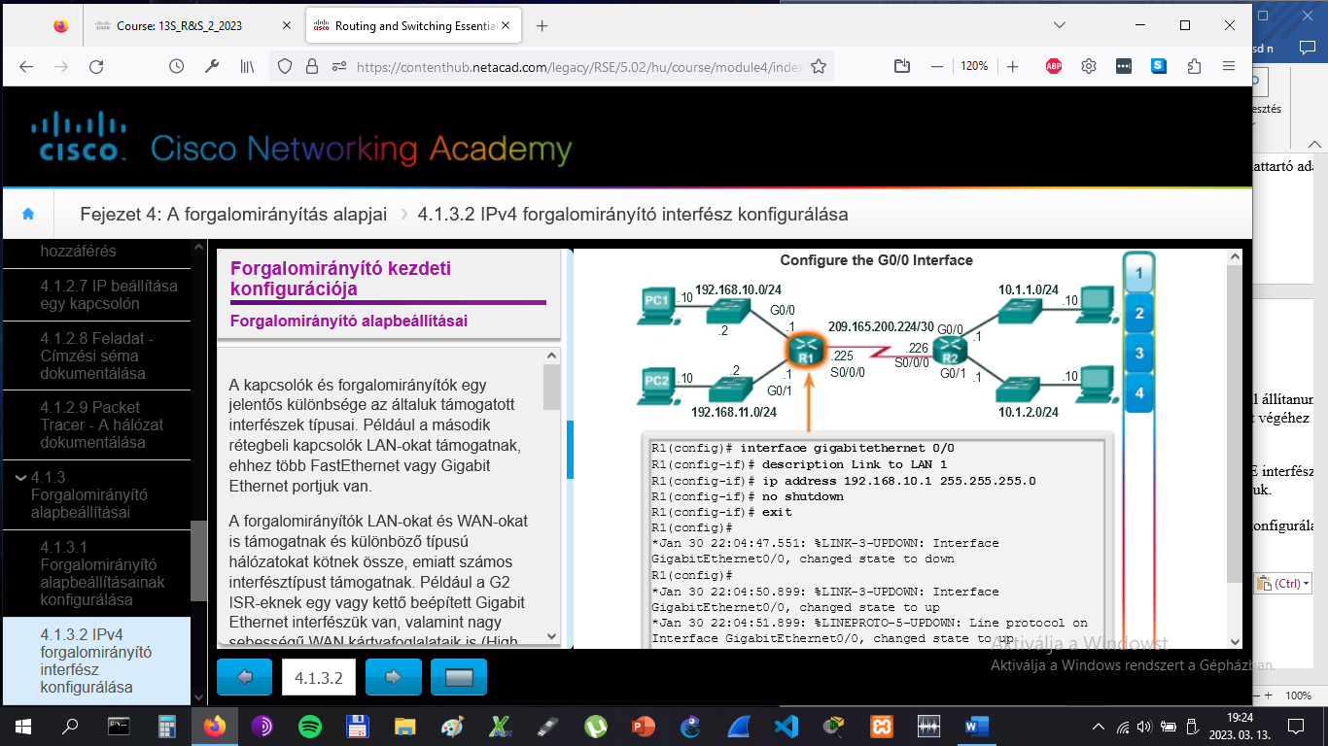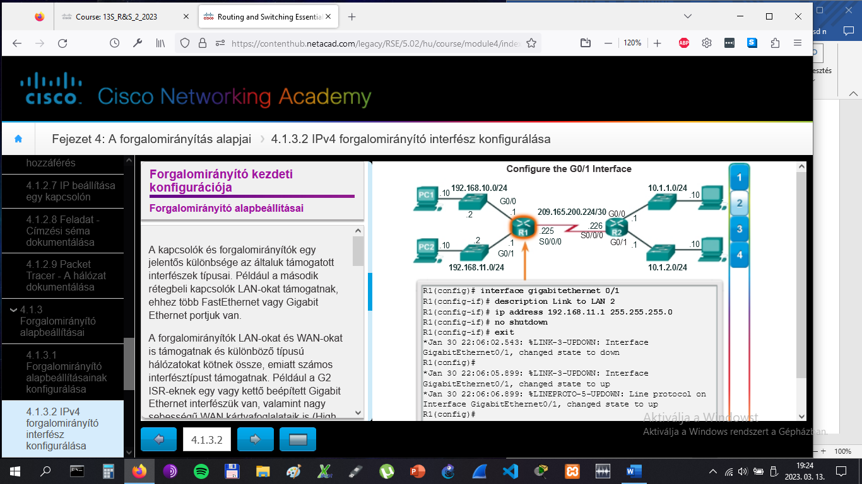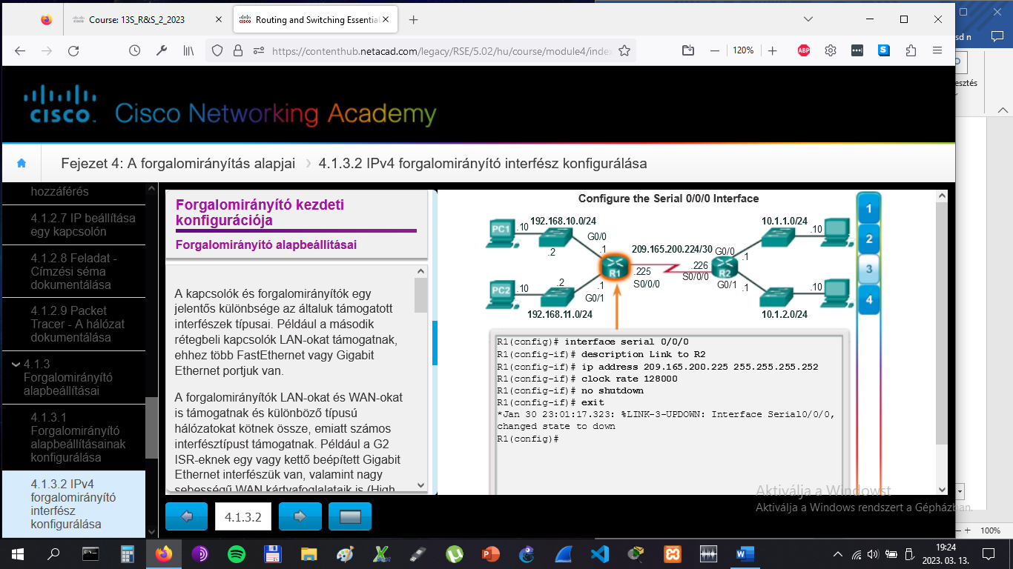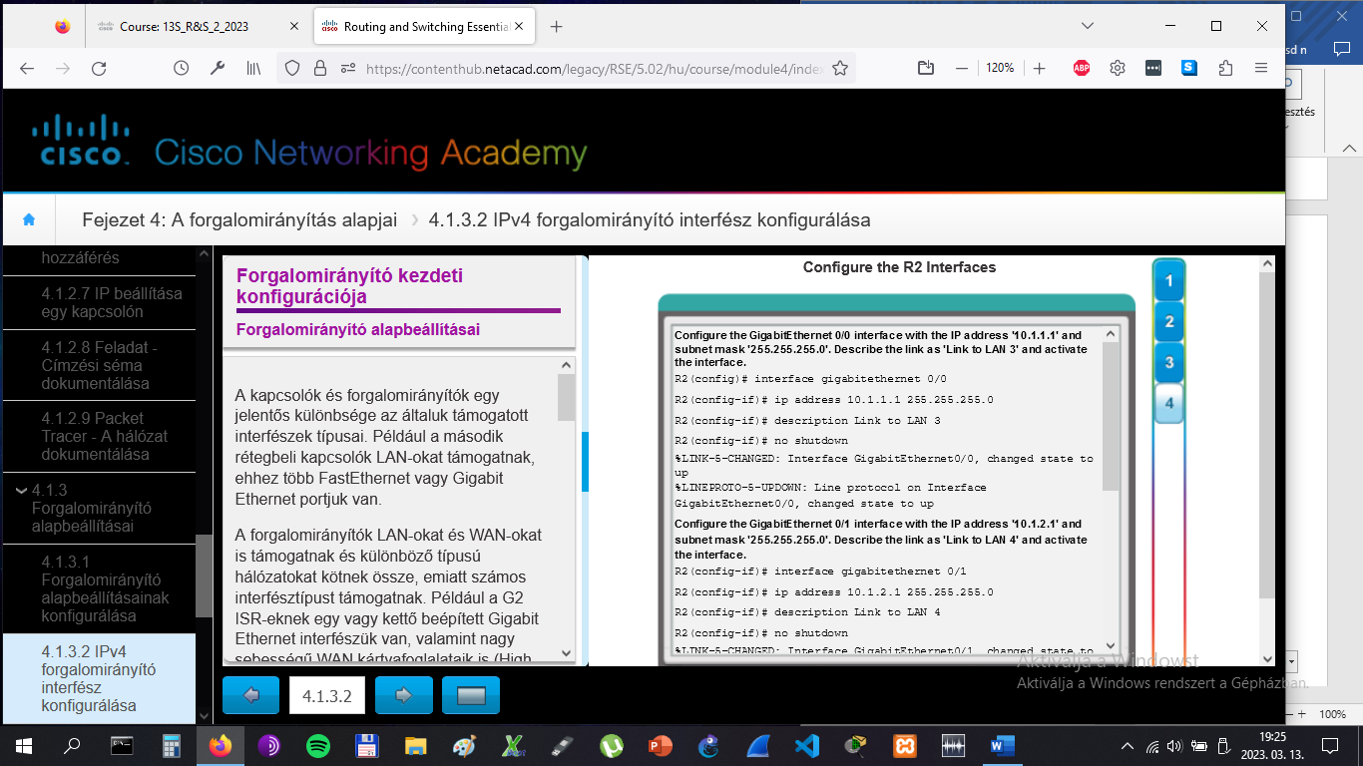

# Forgalomirányító kezdeti konfigurációja

## Forgalomirányító alapbeállításai

Egy IPv6 interfész konfigurálása hasonló az IPv4 interfészhez. A Cisco IOS legtöbb IPv6 konfigurációs és ellenőrző parancsa nagyon hasonló az IPv4-es megfelelőjükhöz. Sok esetben mindössze annyi a különbség, hogy az **ipv6** kulcsszót használjuk az **ip** helyett a parancsokban.

Az IPv6-interfész működéséhez:

* **IPv6-címet és alhálózati maszkot kell beállítani** - Beállíthatjuk az **ipv6 address** *ipv6-cím*/*előtag-hossz* **[link-local | eui-64]** interfész konfigurációs paranccsal.
* **Aktiválva kell lennie** - Az interfészt aktiválnunk kell a **no shutdown** paranccsal.

**MEGJEGYZÉS**: Az interfész a saját IPv6 link-local címét anélkül is generálhatja, hogy globális egyedi címe lenne az **ipv6 enable** interfész konfigurációs paranccsal.

Az IPv4-től eltérően az IPv6 interfészeknek legtöbbször egynél több IPv6-címük lesz. Az IPv6 eszköz minimálisan egy IPv6 link-local címmel biztosan rendelkezni fog, de valószínűleg egy IPv6 globális egyedi címet is kapni fog. Az IPv6 azt is támogatja, hogy egy interfész több IPv6 globális egyedi címmel rendelkezzen ugyanabból az alhálózatból. A következő parancsokkal állíthatunk be statikusan globális egyedi vagy link-local IPv6-címet:

* **ipv6 address** *ipv6-cím* / *előtag-hossz* - Beállítja a megadott globális egyedi IPv6-címet
* **ipv6 address** *ipv6-cím* / *előtag-hossz* **eui-64** - Globális egyedi IPv6-címet állít be, ahol az alsó 64 bit interfész azonosító része (ID) az EUI-64 módszerrel jön létre.
* **ipv6 address** *ipv6-cím* / *előtag-hossz* **link-local** - Statikus link-local címet állít be az interfészen, amely azt az automatikusan konfigurált link-local címet helyettesíti, amely globális egyedi IPv6-cím beállításakor, vagy az interfész aktiválásakor jön létre az **ipv6 enable** interfész parancs kiadásakor. Idézzük fel, hogy az **ipv6 enable** interfész parancs automatikusan létrehoz IPv6 link-local címet, akár beállítottunk IPv6 globális egyedi címet, akár nem.

Az 1. ábrán levő példa topológián R1-et a következő IPv6 hálózatok használatára kell bekonfigurálni:

* 2001:0DB8:ACAD:0001:/64 vagy 2001:DB8:ACAD:1::/64
* 2001:0DB8:ACAD:0002:/64 vagy 2001:DB8:ACAD:2::/64
* 2001:0DB8:ACAD:0003:/64 vagy 2001:DB8:ACAD:3::/64

Amikor egy forgalomirányítót az **ipv6 unicast-routing** globális paranccsal konfigurálunk, elkezdi az ICMPv6 forgalomirányító hirdetés üzenetek küldését. Ez lehetővé teszi az interfészhez csatlakozó számítógép számára, hogy automatikusan beállítson magának IPv6-címet és alapértelmezett átjárót DHCPv6-szerver nélkül is. Ehelyett természetesen az IPv6-hálózatba csatlakozó számítógép IPv6-címe statikusan is be lehet állítva, ezt a 2. ábrán látjuk. Figyeljük meg, hogy PC1 alapértelmezett átjárója az R1 GigabitEthernet 0/0 interfészének globális egyedi IPv6-címe.

A példa topológia forgalomirányító interfészeinek helyes konfigurálását a 3-5 ábrákon láthatjuk.

Konfiguráljuk be R2 IPv6 globális egyedi címeit a 6. ábra parancsszimulátorával.

# Forgalomirányító kezdeti konfigurációja

## Forgalomirányító alapbeállításai

A Cisco IOS forgalomirányítók egy másik gyakori beállítása a loopback interfész engedélyezése.

A loopback interfész a forgalomirányító belső logikai interfésze. Nem tartozik hozzá fizikai port, tehát más eszköz soha nem kapcsolódhat hozzá. Egy olyan szoftveres interfészt képzeljünk el, amely a forgalomirányító működése alatt folyamatosan UP állapotban van.

A loopback interfész hasznos segítség lehet Cisco IOS eszköz tesztelése és menedzselése során, mert általa biztosítjuk, hogy legalább egy interfész mindig elérhető. Például tesztelhetjük vele a belső forgalomirányító folyamatokat úgy, hogy a forgalomirányító mögött levő hálózatokat emulálunk vele.

Ezen túlmenően a loopback interfészhez rendelt IPv4-cím fontos lehet olyan folyamatok számára, amelyek egy interfész IPv4-címét használják azonosítási célra, ilyen például az OSPF forgalomirányító protokoll. Ha engedélyezünk egy loopback interfészt, a forgalomirányító ennek a címét fogja azonosításhoz használni a fizikai portok címei helyett, amelyek a működés során akár le is kapcsolódhatnak.

A loopback cím beállítása egyszerű:

Router(config)# **interface loopback** *szám*

Router(config-if)# **ip address** *ip-cím* *alhálózati-maszk*

Router(config-if)# **exit**

Egy forgalomirányítón több loopback interfész is lehet. Mindössze annyi a feltétel, hogy a loopback interfészek IPv4-címe legyen egyedi, és más interfész ne használja.

# Forgalomirányító kezdeti konfigurációja

## Közvetlenül csatlakozó hálózatok kapcsolatainak ellenőrzése

Számos **show** parancs van, melyekkel egy interfész működését és beállításait ellenőrizhetjük. A következő három parancs különösen hasznos az interfészek állapotának gyors megtekintésére:

* **show ip interface brief** - Valamennyi interfészt magába foglaló összegzést jelenít meg az interfészek IPv4-címeivel és az aktuális állapotukkal.
* **show ip route** - Megmutatja a RAM-ban tárolt IPv4 forgalomirányító tábla tartalmát. A 15-ös verziójú Cisco IOS-ban az aktív interfészek a forgalomirányító táblában kettő kapcsolódó bejegyzésként jelennek meg 'C’ (Connected) vagy ‘L’ (Local) kóddal. A korábbi IOS verziókban csak egy sor jelent meg 'C' kóddal.
* **show running-config interface** *interfész-azonosító* - Megmutatja a parancsokat, melyekkel az adott interfészt konfigurálták.

Az 1. ábrán a **show ip interface brief** parancs kimenete látható. Az eredményből látható, hogy a LAN interfészek és a WAN kapcsolat egyaránt aktív és működik, ezt a Status "up" és a Protocol "up" állapota jelzi. Ettől különböző kimenet vagy a konfiguráció, vagy a kábelek hibájára utalna.

**MEGJEGYZÉS**: Az 1. ábrán láthatunk egy Embedded-Service-Engine0/0 interfészt, ez azért jelenik meg, mert a Cisco G2 ISR alaplapján kétmagos processzor van. Ez az interfész nem tartozik a kurzus anyagába.

A 2. ábrán a **show ip route** kimenetét láthatjuk. Figyeljük meg, hogy három közvetlenül csatlakozó hálózat bejegyzés és három helyi útvonal interfész bejegyzés látható. A helyi útvonal adminisztratív távolsága 0. A maszkja IPv4 esetén /32, IPv6-nál pedig /128. A helyi útvonal a forgalomirányító saját IP-címeit tartalmazó útvonalakhoz tartozik. Ezeknek IP-címeknek szánt csomagoknak a feldolgozását teszi lehetővé a forgalomirányító számára.

A 3. ábrán a **show running-config interface** parancs kimenete látható. A kimenet megmutatja azokat a parancsokat, melyekkel az adott interfészt konfigurálták.

A következő két parancs segítségével részletesebb információt kaphatunk az interfészről:

* **show interfaces** - Az eszköz minden interfészének megmutatja az információit és csomagtovábbítási számlálóit.
* **show ip interface** - Megmutatja minden interfész IPv4-hez kapcsolódó információit.

Ellenőrizzük R1 interfészeit a 4. és 5. ábra parancsszimulátorával.

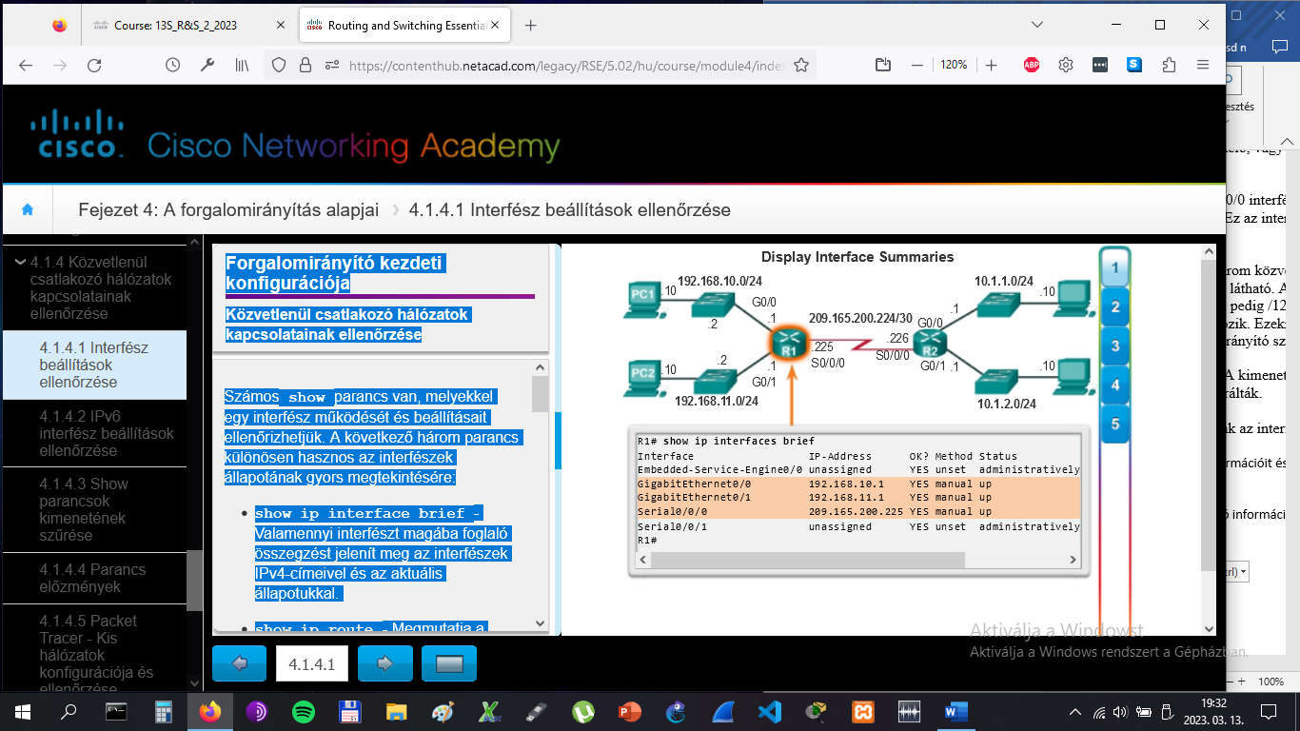

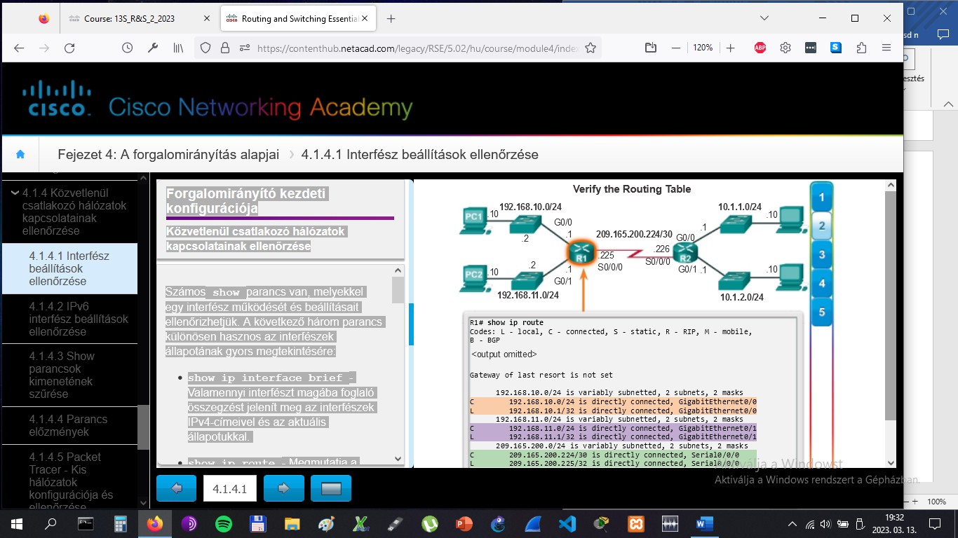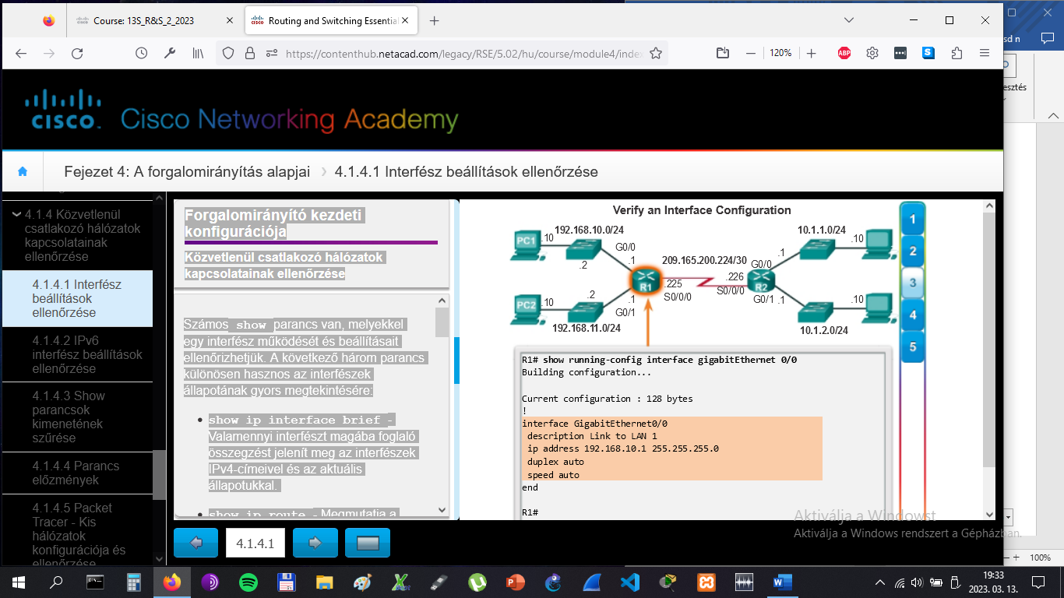

# Forgalomirányító kezdeti konfigurációja

## Közvetlenül csatlakozó hálózatok kapcsolatainak ellenőrzése

Az IPv6 interfész konfigurációt ellenőrző parancsok hasonlóak az IPv4-nél használt parancsokhoz.

A **show ipv6 interface brief** parancs (1. ábra) egy összegzést mutat minden interfészről. Az [up/up] kimenet az interfésszel azonos sorban az interfész első illetve második rétegbeli állapotát jelenti. Ez a megfelelő IPv4 parancs Status és Protocol oszlopainak felel meg.

A parancskimenet interfészenként kettő konfigurált IPv6-címet mutat. Az egyik az a globális egyedi IPv6-cím, amelyet kézzel beállítottak. A másik, FE80-nal kezdődő cím pedig az interfész link-local egyedi címe. A link-local cím automatikusan létrejön minden interfészhez, amelynek globális egyedi címet állítunk be. Egy IPv6 hálózati interfésznek mindenképpen lennie kell link-local címének, de globális egyedi cím nem szükséges.

A **show ipv6 interface gigabitethernet 0/0** parancs a második ábrán megmutatja az interfész állapotát és minden hozzátársított IPv6-címet. A link-local és a globális egyedi cím mellett tartalmazza az interfészhez tartozó multicast címeket is, melyek FF02-vel kezdődnek.

A **show ipv6 route** parancs a harmadik ábrán arra szolgál, hogy megnézhessük az IPv6 forgalomirányító táblában szereplő útvonalakat és interfész címeket. A **show ipv6 route** parancs csak az IPv6 hálózatokat jeleníti meg, az IPv4 hálózatokat nem.

A forgalomirányító táblában az útvonal mellett levő ‘C‘ jelzi, hogy ez közvetlenül csatlakozó hálózat. Ha egy forgalomirányító interfésznek globális egyedi címe is van és az állapota "up/up", az IPv6 előtag és előtag hossz is bekerül az IPv6 forgalomirányító táblájába mint csatlakoztatott (connected) útvonal.

Az interfészen konfigurált IPv6 globális egyedi cím szintén bekerül a forgalomirányító táblába mint helyi útvonal. A helyi útvonal előtagja /128. A helyi útvonalakat a forgalomirányító arra használja, hogy hatékonyabban feldolgozza valamely saját interfészének címzett csomagokat.

A **ping** parancs IPv6 esetén ugyanúgy használható, mint IPv4 esetén, csak IPv6-címeket használunk. Amint a 4. ábrán látható, a **ping** parancsot használjuk R1 és PC1 közti harmadik rétegbeli kapcsolat ellenőrzésére.

Az IPv6 ellenőrzésére való parancsok még:

* **show interface**
* **show ipv6 routers**

# Forgalomirányító kezdeti konfigurációja

## Közvetlenül csatlakozó hálózatok kapcsolatainak ellenőrzése

A több képernyőnyi kimenetet eredményező parancsok megjelenítése alapértelmezésben 24 soronként megáll. A megállított szöveg végén a --More-- (--Több--) szöveg látszik. Ha megnyomjuk az **Enter** gombot, megjelenik a következő sor, a szóköz billentyű pedig a következő szakaszt mutatja meg. A **terminal length** *szám* paranccsal beállíthatjuk a megjelenő sorok számát. Ha nullát (0) adunk meg, akkor a forgalomirányító nem fogja megállítani a kimenet futását képernyőoldalanként.

A parancssori felület egy másik nagyon hasznos funkciója, amely nagyban megkönnyíti a felhasználó munkáját pedig a **show** parancs kimenetének szűrése. A szűrőparancsok a kimenet csak meghatározott részeinek megjelenítésére szolgálnak. A szűrőparancs használatához írjunk függőleges vonal (csővezeték jelnek is hívják: **|**) karaktert a **show** parancs után, majd beírhatjuk a szűrő paramétert és szűrő kifejezést.

A függőleges vonal után a következő paramétereket használhatjuk szűrésre:

* **section** - A szűrő kifejezéssel kezdődő egész szakaszt mutatja meg.
* **include** - Minden olyan sort megkapunk, amely a szűrő kifejezésre illik.
* **exclude** - A szűrő kifejezésre illő sorokat nem fogjuk látni a kimenetben.
* **begin** - A kimenetet egy bizonyos helytől a végéig listázza ki, mégpedig a szűrő kifejezésre illő sorral kezdődően.

**MEGJEGYZÉS**: Kimeneti szűrőt bármelyik **show** paranccsal használhatunk.

Az 1-4 ábrákon különféle kimeneti szűrőkre láthatunk példákat.

Az 5. ábra parancsszimulátorával próbáljuk ki a kimeneti szűréseket.

# Forgalomirányító kezdeti konfigurációja

## Közvetlenül csatlakozó hálózatok kapcsolatainak ellenőrzése

A parancs előzmény nagyon hasznos, mert átmenetileg megőrzi a múltban kiadott parancsok listáját.

A parancssor előzményeinek előhívásához nyomjuk meg a **Ctrl**+**P** vagy a **felfele nyíl** billentyűt. Az eredmény a legutóbb használt paranccsal kezdődik. A gomb ismételt megnyomásával az egyre régebben használt parancsokat kapjuk. Ha ismét a kevésbé régen kiadott parancsokhoz szeretnénk visszatérni, nyomjuk meg a **Ctrl**+**N** vagy a **lefele nyíl** billentyűt. Ismételt megnyomásra az egyre újabb parancsokat fogjuk kapni.

A parancs előzmények alapértelmezés szerint engedélyezve vannak és a rendszer a legutóbb használt 10 parancsot őrzi meg az átmeneti tárolójában. A **show history** privilegizált módú paranccsal ki tudjuk íratni a tároló tartalmát.

Hasznos lehet megnövelni az aktuális munkamenetre vonatkozó értéket az eltárolandó parancsok számára vonatkozólag. A **terminal history size** felhasználói módú paranccsal megnövelhetjük vagy csökkenthetjük az átmeneti tár méretét.

Az 1. ábra példát mutat a **terminal history size** és a **show history** parancsokra.

Gyakoroljuk a két parancsot a második ábra parancsszimulátorával.

# Forgalomirányítási döntések

## Csomagok irányítása hálózatok között

A forgalomirányító elsődleges feladata csomagok továbbítása a céljuk felé. Ezt a kapcsolásnak is nevezett művelet végzi, ami abból áll, hogy a forgalomirányító megkapja a csomagot valamely interfészén, majd továbbítja egy másikon. A csomagkapcsolás egy kulcsfontosságú művelete a csomag beágyazása a megfelelő adatkapcsolati keretbe a kimenő kapcsolat számára.

**MEGJEGYZÉS**: Ebben a szövegkörnyezetben a "kapcsolás" a csomagok forrástól célig való mozgatását jelenti, ne keverjük össze a kapcsolók második rétegbeli kapcsolásával.

Miután a forgalomirányító meghatározta a kimenő interfészt az útválasztó műveletével, a csomagot a kimenő interfésznek megfelelő adatkapcsolati keretbe kell ágyaznia.

De mit csinál egy forgalomirányító egy adott hálózatból érkező és egy másik hálózat felé tartó csomaggal? A következő három lépésen halad keresztül:

**1. lépés** A harmadik rétegbeli csomagról eltávolítja a második rétegbeli fejlécet és utótagot.

**2. lépés** Megvizsgálja az IP-csomag cél IP-címét, hogy a forgalomirányító táblában megtalálja a legjobb útvonalat.

**3. lépés** Ha talál utat a cél felé, a harmadik rétegbeli csomagot egy új második rétegbeli keretbe ágyazza és a keretet a kimenő interfészen továbbküldi.

Amint az ábrán látható, az eszközöknek harmadik rétegbeli IPv4-címei vannak, az Ethernet interfészeknek pedig második rétegbeli, adatkapcsolati címei. Például PC1 IPv4-címe 192.168.1.10 és a 0A-10 MAC-címmel rendelkezik (a példa egyszerűsítése miatt ez nem valós formátumú MAC-cím). Ahogy a csomag a forrástól a célig utazik, a harmadik rétegbeli IP-címek nem változnak. A második rétegbeli adatkapcsolati címek azonban minden ugrásnál megváltoznak, amint a csomagot a forgalomirányítók újabb keretekbe ágyazzák és kibontják. A csomag szinte mindig más típusú második rétegbeli keretbe ágyazva hagyja el a forgalomirányítót, mint amilyenben érkezett. Például lehet, hogy a forgalomirányító egy Ethernetbe beágyazású keretet fogad egy FastEthernet interfészén, majd a feldolgozás után egy soros interfészen PPP keretbe ágyazva továbbítja.

# Forgalomirányítási döntések

## Csomagok irányítása hálózatok között

Az ábra animációjában PC1 csomagot küld PC2-nek. PC1-nek meg kell határoznia, hogy a cél IPv4-cím ugyanezen a hálózaton van-e. PC1 meghatározza a saját alhálózatát, **ÉS** műveletet hajt végre a saját IPv4-címével és alhálózati maszkjával. Ez PC1 alhálózatának hálózatcímét adja. Ezután PC1 ugyancsak **ÉS** műveletet hajt végre a csomag céljának IPv4-címével és PC1 alhálózati maszkjával.

Ha a cél hálózat megegyezik PC1 saját alhálózatával, akkor PC1-nek nem kell az alapértelmezett átjárót használnia. Ehelyett PC1 megnézi az ARP-gyorsítótárában, hogy a cél IPv4-címhez tartozó MAC-cím megvan-e. Ha még nincs, akkor PC1 a cím megszerzése érdekében ARP-kérést generál, amelynek válaszának segítségével befejezheti és elküldheti a készülő csomagot. Ha a cél hálózati címe egy másik hálózathoz tatozik, akkor PC1 a csomagot az alapértelmezett átjárónak küldi.

Az alapértelmezett átjáró MAC-címének meghatározásához ismét megnézi, hogy az ARP-táblájában szerepel-e az alapértelmezett átjáró IPv4-címéhez tartozó MAC-cím.

Ha az ARP-táblában nincs bejegyzés az alapértelmezett átjáróhoz, akkor PC1 egy ARP-kérést küld. R1 forgalomirányító egy ARP-választ küld erre. PC1 így már elküldheti a csomagot az alapértelmezett átjáró MAC-címére, ami R1 forgalomirányító Fa0/0 interfésze.

A folyamat IPv6 esetén is hasonló. Az ARP helyett az IPv6 címfeloldása az ICMPv6 szomszédkeresés és szomszédhirdetés üzeneteit használja. Az IPv6-MAC cím hozzárendelések az ARP-gyorsítótárhoz hasonló táblában tárolódnak, ezt szomszéd gyorsítótárnak (neighbor cache) hívják.

# Forgalomirányítási döntések

## Csomagok irányítása hálózatok között

A következő folyamat fog lezajlani, amikor R1 egy Ethernet keretet fogad PC1-től:

1. R1 megvizsgálja a cél MAC-címet, ami megegyezik a saját FastEthernet 0/0 interfészének (ezen érkezett a keret) MAC-címével. R1 ezért bemásolja a keretet a pufferébe.

2. R1 látja, hogy az Ethernet keret Type (típus) mezőjének értéke 0x800, ami azt jelenti, hogy a keret adatmezőjében egy IPv4 csomag található.

3. R1 kibontja az Ethernet keretet.

4. Mivel a csomag cél IPv4-címe nem tartozik R1 forgalomirányítóhoz közvetlenül kapcsolódó egyik hálózatba sem, ezért a forgalomirányító az irányítótáblájában keres útvonalat a csomag továbbításához. R1 olyan hálózatot keres a forgalomirányító táblájában, amelyben a csomag cél IPv4-címe egy érvényes állomáscím. Ebben a példában az irányítótábla tartalmaz egy útvonalat a 192.168.4.0/24 hálózathoz. A csomag cél IPv4-címe a 192.168.4.10, ami egy állomás címe azon a hálózaton.

Az R1 forgalomirányító a 192.168.4.0/24 felé olyan útvonalat talál, melynek a következő ugrás IPv4-címe a 192.168.2.2, a kimenő interfésze pedig a FastEthernet 0/1. Ez azt jelenti, hogy az IPv4 csomagot egy új Ethernet keretbe ágyazza, amelynek a cél MAC-címe a következő ugrásként bejegyzett forgalomirányítóé.

Mivel a kimenő interfész Ethernet hálózat, R1-nek a következő ugrás IPv4-címéhez ARP segítségével MAC-címet kell találnia:

1. R1 az ARP gyorsítótárában bejegyzést keres a 192.168.2.2 IPv4-címhez. Ha nincs bejegyzés, akkor az R1 ARP-kérést küld ki a FastEthernet 0/1 interfészén, amire R2 egy ARP-választ fog küldeni. R1 így frissítheti az ARP gyorsítótárát, beleírja a 192.168.2.2 címet a hozzá tartozó MAC-címmel.

2. A csomagot új Ethernet keretbe ágyazza és kiküldi a FastEthernet 0/1 interfészén.

Az ábrán levő animáción megtekinthetjük, amint R1 az R2 felé továbbítja a csomagot.

# Forgalomirányítási döntések

## Csomagok irányítása hálózatok között

A következő folyamat zajlik le, amikor R2 az Fa0/0 interfészén keretet fogad:

1. R2 megvizsgálja a keret cél MAC-címét, ami a beérkező interfészének, Fast Ethernet 0/0-nak a MAC-címe. R2 ezért bemásolja a keretet a pufferébe.

2. R2 látja, hogy az Ethernet keret Type (típus) mezőjének értéke 0x800, ami azt jelenti, hogy a keret adatmezőjében egy IPv4 csomag található.

3. R2 kibontja az Ethernet keretet.

4. Mivel a csomag cél IPv4-címe nem azonos R2 egyik interfészének címével sem, ezért a forgalomirányító az irányítótáblájában keres útvonalat a csomag továbbításához. R2 megkeresi a forgalomirányító táblájában a csomag IPv4-címét, pont úgy, ahogy R1 is tette.

R2 forgalomirányító táblájában van útvonal a 192.168.4.0/24 hálózat felé, méghozzá a 192.168.3.2-es következő ugrással és Serial 0/0/0 kimenő interfésszel. Mivel a kimenő interfész nem Ethernet interfész, R2-nek nem kell a következő ugrás IPv4-címéhez cél MAC-címet feloldania.

5. Az IPv4-csomagot új adatkapcsolati keretbe ágyazza és kiküldi a Serial 0/0/0 kimenő interfészen.

Ha az interfész pont-pont (point-to-point, P2P) soros kapcsolat, a forgalomirányító az IPv4-csomagot a kimenő interfész által használt formátumú (HDLC, PPP, stb.) adatkapcsolati keretbe ágyazza. Mivel a soros interfészeken nincsenek MAC-címek, ezért R2 az adatkapcsolati célcímnek egy szórásnak megfelelőt állít be.

Az animáción megnézhetjük, hogy R2 hogyan továbbítja a csomagot R3-nak.

# Forgalomirányítási döntések

## Csomagok irányítása hálózatok között

A következő folyamat játszódik le, amikor a keret megérkezik R3-hoz:

1. R3 bemásolja az adatkapcsolati PPP keretet a bufferébe.

2. R3 kibontja az adatkapcsolati PPP keretet.

3. R3 a forgalomirányító táblájában útvonalat keres a csomag cél IPv4-címéhez. A forgalomirányító táblában szerepel egy R3-hoz közvetlenül csatlakozó hálózat bejegyzése. Ez azt jelenti, hogy a csomagot közvetlenül a célnak lehet küldeni, nem kell másik forgalomirányítónak továbbítani.

Mivel a kimenő interfész egy közvetlenül csatlakozó Ethernet hálózat, R3-nak a cél IPv4-címéhez tartozó cél MAC-címet kell találnia:

1. R3 az ARP gyorsítótárában bejegyzést keres a csomag cél IPv4-címéhez. Ha nem talál bejegyzést, R3 egy ARP-kérést küld ki a FastEthernet 0/0 interfészén. PC2 egy ARP választ küld, benne a saját MAC-címével. R3 frissíti az ARP gyorsítótárát a 192.168.4.10 címmel és az ARP-válaszban kapott MAC-címmel.

2. R3 az IPv4-csomagot új Ethernet adatkapcsolati keretbe ágyazza, és kiküldi a FastEthernet 0/0 interfészén.

3. Amikor PC2 megkapja a keretet, megnézi a cél MAC-címet, ami a beérkező interfészének (a saját Ethernet hálózati kártyájának) MAC-címe. PC2 tehát bemásolja a keretet a pufferébe.

4. PC2 látja, hogy az Ethernet keret Type (típus) mezőjének értéke 0x800, ami azt jelenti, hogy a keret adatmezőjében egy IPv4 csomag található.

5. PC2 kibontja az Ethernet keretet és az IPv4-csomagot az operációs rendszer IPv4 feldolgozó alrendszerének adja.

Az animáción megnézhetjük, hogy R3 hogyan továbbítja a csomagot PC2-nek.

# Forgalomirányítási döntések

## Az útvonalak meghatározása

A forgalomirányító elsődleges feladata megtalálni a legjobb útvonalat a csomag továbbításához. Ehhez a forgalomirányító a forgalomirányító táblájában próbál a csomag cél IP-címének megfelelő hálózatot találni.

A forgalomirányító táblában való keresés az alábbi háromféle útvonalat eredményezheti:

* **Közvetlenül csatlakozó hálózat** - Ha a csomagban szereplő célcím egy olyan eszközhöz tartozik, amely a forgalomirányító valamelyik interfészéhez kapcsolódó hálózaton van, akkor a csomagot közvetlenül a cél eszközhöz lehet továbbítani. Tehát a csomag cél IP-címe egy állomáscím ugyanazon alhálózaton, amelynek a forgalomirányító egy interfésze is tagja.
* **Távoli hálózat** - Ha a csomag célcíme egy távoli hálózathoz tartozik, a csomagot egy másik forgalomirányítónak kell továbbítani. A távoli hálózatok csak egy másik forgalomirányítón keresztül érhetők el.
* **Nem található útvonal** - Ha a csomag célcíme sem közvetlenül csatlakozó, sem távoli hálózathoz nem tartozik, a forgalomirányító megnézi, hogy van-e elérhető végső átjáró (gateway of last resort). Végső átjárónak hívjuk azt, ha a forgalomirányítón alapértelmezett útvonalat állítunk be. Ha van alapértelmezett útvonal, akkor forgalomirányító a csomagot a végső átjárónak továbbítja. Ha nincs alapértelmezett útvonal sem, akkor a csomagot a forgalomirányító eldobja. Csomag eldobásakor a forgalomirányító a csomag forrás IP-címének ICMP elérhetetlen (unreachable) üzenetet küld.

Az ábra folyamatábráján megnézhetjük a forgalomirányító csomagtovábbításának döntési folyamatát.

# Forgalomirányítási döntések

## Az útvonalak meghatározása

A legjobb útvonal meghatározásához ugyanahhoz a célhálózathoz vezető több útvonalat is meg kell vizsgálni és közülük kell kiválasztani az optimális vagy legrövidebb útvonalat a hálózat felé. Amikor ugyanahhoz a hálózathoz több útvonal is vezet, akkor mindegyik útvonal másik kimenő interfészen fogja elhagyni a forgalomirányítót a hálózat felé.

A legjobb útvonalat egy forgalomirányító protokoll választja ki, egy a hálózat távolságát tükröző érték vagy mérték alapján. A mérték a hálózat távolságának mérőszáma. Az a legjobb útvonal, amelyhez a legkisebb mérték tartozik.

A dinamikus forgalomirányító protokollok jellemzően a saját szabályaikat és mértékeiket használják a forgalomirányító táblák felépítéséhez és frissítéséhez. A forgalomirányító algoritmus minden útvonalhoz egy értéket, vagy más néven mértéket társít. A mérték az útvonal egy vagy több jellemző tulajdonsága alapján állhat elő. Néhány forgalomirányító protokoll több mérték kombinációjából állít elő egyetlen mértéket, ami alapján a választást végzi majd.

A következő listában néhány dinamikus protokollt láthatunk az általuk használt mértékkel:

* **Routing Information Protocol (RIP)** - Ugrásszám (hop count)
* **Open Shortest Path First (OSPF)** - A Cisco által használt költség a forrástól célig összegzett sávszélességen alapul.
* **Enhanced Interior Gateway Routing Protocol (EIGRP)** - Sávszélesség, késleltetés, terhelés, megbízhatóság

Az animáció megmutatja, hogy a használt mértéktől függően hogyan változhat az útvonal.

# Forgalomirányítási döntések

## Az útvonalak meghatározása

Mi történik akkor, ha a forgalomirányító tábla kettő, vagy még több útvonalat is tartalmaz azonos mértékkel ugyanazon célhálózat felé?

Ha egy forgalomirányítónak egy cél felé kettő vagy több, azonos mértékű útvonala van, mindkét útvonalat azonos arányban fogja használni. Ezt hívják egyenlő vagy azonos költségű terhelésmegosztásnak. A forgalomirányító tábla egyetlen célhálózatot tartalmaz, de több kimenő interfésszel, minden azonos költségű úthoz egyet-egyet. A forgalomirányító ezeket a kimenő interfészeket fogja használni.

Ha helyesen konfigurálják, a terhelésmegosztás növelheti a hálózat hatékonyságát és teljesítményét. Egyenlő költségű terhelésmegosztást dinamikus forgalomirányító protokollokkal és statikus útvonalakkal egyaránt használhatunk.

**MEGJEGYZÉS**: Csak az EIGRP támogatja a nem egyenlő költségű terhelésmegosztást.

Az animáción példát láthatunk egyenlő költségű terhelésmegosztásra.

# Forgalomirányítási döntések

## Az útvonalak meghatározása

Egy forgalomirányítón több forgalomirányító protokollt és statikus útvonalakat is konfigurálhatunk. Ebben az esetben előfordulhat, hogy a forgalomirányító tábla ugyanahhoz a cél hálózathoz több forrásból is tartalmaz információt. Ha például a RIP és az EIGRP egyaránt konfigurálva vannak a forgalomirányítón, mindkét forgalomirányító protokoll tudomást szerezhet ugyanarról a célhálózatról. Azonban mindegyik forgalomirányító protokoll a cél elérésére különböző útvonal mellett is dönthet, a protokollok különböző mértékei alapján. A RIP az ugrások számát veszi alapul, amíg az EIGRP egy összetett mérték szerint dönt. De vajon melyik útvonalat fogja a forgalomirányító használni?

A Cisco IOS az adminisztratív távolságnak (administrative distance, AD) nevezett értéket használja annak eldöntésére, hogy az IP forgalomirányító táblába melyik útvonal kerüljön be. Az AD az útvonal információ megbízhatóságát, hihetőségét jelzi. Minél alacsonyabb az érték, annál megbízhatóbb az útvonal forrása. Például a statikus útvonal adminisztratív távolsága 1, az EIGRP által felderített útvonalé 90. Ugyanahhoz a célhálózathoz vezető két különböző útvonal esetén a forgalomirányító a kisebb adminisztratív távolságút választja. Ha a forgalomirányítónak egy statikus és egy EIGRP útvonal között kell választania, a statikus élvez elsőbbséget. Hasonlóan, egy 0-ás adminisztratív távolságú közvetlenül csatlakoztatott útvonal előnyt élvez az 1-es adminisztratív távolsággal rendelkező statikus úttal szemben.

Az ábra forgalomirányító protokollokat sorol fel és megmutatja a hozzájuk tartozó AD-t.

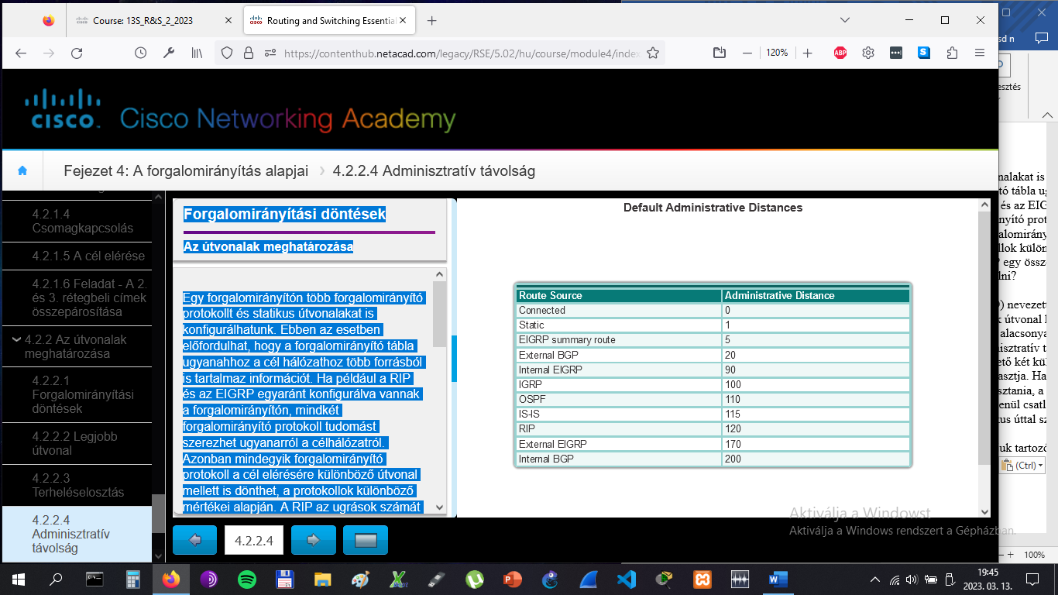

# A forgalomirányító működése

## A forgalomirányító tábla elemzése

Egy forgalomirányító irányítótáblája az alábbiakról tárol információkat:

* **Közvetlenül csatlakozó útvonalak** - Ezek az útvonalak az aktív forgalomirányító interfészektől származnak. A forgalomirányító akkor jegyez be a táblájába közvetlenül csatlakozó útvonalat, amikor egy interfésze aktívvá válik és van IP-címe.
* **Távoli útvonalak** - Ezek más forgalomirányítókhoz csatlakozó távoli hálózatok. Ezeket a hálózatokat konfigurálhatjuk statikusan, vagy dinamikusan valamely forgalomirányító protokoll használatával.

Egészen pontosan a forgalomirányító tábla egy RAM-ban tárolt adatfájl, amelyben a közvetlenül csatlakozó és a távoli hálózatokról található információ. A forgalomirányító tábla hálózatok és következő ugrás párosokat tartalmaz. Ezek a párok azt jelentik a forgalomirányító számára, hogy az a bizonyos cél optimálisan úgy érhető el, ha a csomagot a következő ugrásként megjelölt forgalomirányítónak adja tovább. A következő ugrás mutathat a kimenő interfészre is.

Az ábrán R1 forgalomirányító közvetlenül csatlakozó és távoli hálózatai láthatók.

# A forgalomirányító működése

## A forgalomirányító tábla elemzése

Egy Cisco IOS forgalomirányítón a **show ip route** parancs jeleníti meg a forgalomirányító IPv4 forgalomirányító tábláját. Egyéb információkat is kapunk, például azt, hogy honnan tanulta az útvonalat, mennyi ideje van az útvonal a táblában és melyik interfészt kell a cél irányában használni.

A forgalomirányító tábla bejegyzései lehetnek:

* **Helyi útvonal interfészek** - Egy interfész konfigurálása és aktiválásakor kerülnek be. Ezek a bejegyzések az IPv4 útvonalakra csak 15-ös vagy afeletti IOS verzió esetén, az IPv6 útvonalakra viszont valamennyi IOS verzió esetén megjelennek.
* **Közvetlenül csatlakoztatott interfészek** - Akkor kerül a forgalomirányító táblába, amikor az interfészt bekonfigurálják és aktívvá válik.
* **Statikus útvonalak** - Akkor kerül a táblába, amikor az útvonalat kézzel bekonfigurálják és a kimenő interfésze aktív.
* **Dinamikus forgalomirányító protokoll** - Akkor kerül a forgalomirányító táblába, amikor valamilyen forgalomirányító protokollt használunk (például EIGRP vagy OSPF) és a protokoll tudomást szerez az útvonalról.

A forgalomirányító tábla bejegyzéseinek forrásait kódok jelzik. A kód mutatja meg, hogy a forgalomirányító honnan tanulta meg az útvonalat. Példák a gyakori kódokra:

* **L** - A forgalomirányító interfészéhez rendelt címet jelenti. Ennek a segítségével tudja a forgalomirányító hatékonyan megállapítani, hogy a csomagot nem kell továbbítani, hanem neki kell elfogadnia.
* **C** - Közvetlenül csatlakozó hálózatot jelöl.
* **S** - Egy bizonyos hálózat felé bekonfigurált statikus útvonal.
* **D** - Dinamikusan megtanult hálózat, amelyet egy másik forgalomirányítótól kaptunk EIGRP-vel.
* **O** - Dinamikusan megtanult hálózat, amelyet OSPF protokollal kaptunk egy másik forgalomirányítótól.

**MEGJEGYZÉS**: A további kódokat ez a fejezet nem tárgyalja.

Az ábrán egy egyszerű hálózatban lévő R1 forgalomirányító irányítótáblája látható.

# A forgalomirányító működése

## A forgalomirányító tábla elemzése

Elengedhetetlen, hogy a hálózat rendszergazdája értse az IPv4 és IPv6 forgalomirányító tábla tartalmát. Az ábra az R1 forgalomirányító táblájának egy IPv4-re vonatkozó bejegyzését tartalmazza a 10.1.1.0 távoli hálózatról.

A bejegyzés az alábbi információkat tartalmazza:

* **Az útvonal forrása** - Megadja, hogy a forgalomirányító honnan tanulta meg az adott útvonalat.
* **Célhálózat** - A célhálózat címe.
* **Adminisztratív távolság** - Az útvonal forrásának megbízhatóságát jelenti. A kisebb számok jelentik a preferálandó útvonalforrásokat.
* **Mérték** - A távoli hálózat eléréséhez társított érték. A kisebb érték jobb útvonalat jelöl.
* **Következő ugrás** - Annak a következő forgalomirányítónak az IPv4-címe, amelyhez a csomagot továbbítani kell.
* **Az útvonal időbélyege** - Az útvonal megtanulása óta eltelt idő.
* **Kimenő interfész** - Az a kimenő interfész, amelyiken a csomagot a célja felé továbbítani kell.

# A forgalomirányító működése

## Közvetlenül csatlakozó útvonalak

Egy bekonfigurált interfészek nélküli újonnan üzembe helyezett forgalomirányító forgalomirányító táblája üres, amint az ábrán is látható.

Ahhoz, hogy az interfész up/up állapotba kerüljön és megjelenjen az IPv4 forgalomirányító táblában:

* Érvényes IPv4 vagy IPv6-címet kell hozzárendelni.
* Aktiválni kell a **no shutdown** paranccsal.
* Egy másik eszköztől (forgalomirányító, kapcsoló, állomás, stb) vivőjelet kell kapnia.

Amikor az interfész aktív, az interfész hálózata bekerül a forgalomirányító táblába mint közvetlenül csatlakozó hálózat.

# A forgalomirányító működése

## Közvetlenül csatlakozó útvonalak

Egy aktív és megfelelően beállított közvetlenül csatlakozó interfész valójában kettő bejegyzést hoz létre a forgalomirányító táblában. Az ábra R1 forgalomirányító 192.168.10.0 közvetlenül csatlakozó hálózatra vonatkozó IPv4 forgalomirányító tábla bejegyzéseit mutatja.

A közvetlenül csatlakozó interfészek bejegyzései egyszerűbbek, mint a távoli hálózatoké. A bejegyzések a következő információkat tartalmazzák:

* **Az útvonal forrása** - Megmutatja, honnan tanulta meg az adott útvonalat a forgalomirányító. Közvetlenül csatlakozó interfészek esetén két lehetséges kód létezik. ‘C’ jelöli a közvetlenül csatlakozó hálózatot. ’L’ pedig az interfészhez rendelt IPv4-címet.
* **Célhálózat** - A távoli hálózat címe.
* **Kimenő interfész** - Az az interfészt, amelyen a csomagokat a célhálózat felé továbbítani kell.

**MEGJEGYZÉS**: Az IOS 15-ös verziója előtt a helyi útvonalakra vonatkozó bejegyzések (L) nem jelentek meg az IPv4 forgalomirányító táblában. A helyi útvonalak (L) az IPv6 forgalomirányító táblában viszont mindig is benne voltak.

# A forgalomirányító működése

## Közvetlenül csatlakozó útvonalak

Az 1-3 ábrák példái R1 interfészeinek konfigurálását és aktiválását mutatják. Figyeljük meg az első és második réteg információs üzeneteit, amint az egyes interfészeket aktiváljuk.

Amint az interfészeket beállítjuk, a forgalomirányító tábla automatikusan hozzáadja a connected (‘C’) és helyi (‘L’) bejegyzéseket. A 4. ábra példáján az R1 forgalomirányító tábláját láthatjuk, miután a közvetlenül csatlakozó interfészeit bekonfigurálták és aktiválták.

Konfiguráljuk és aktiváljuk R2 interfészeit az 5. ábra parancsszimulátorával.

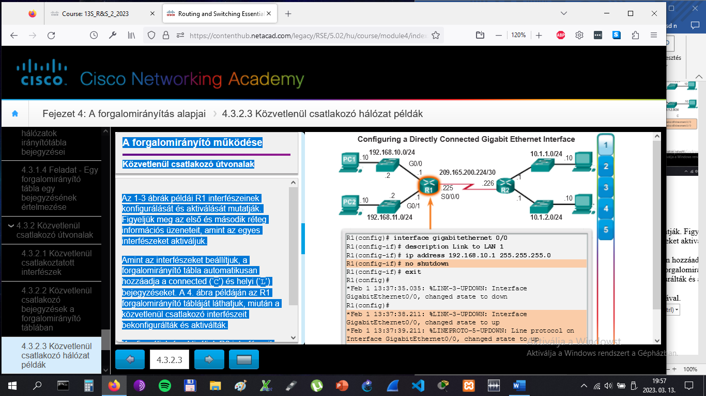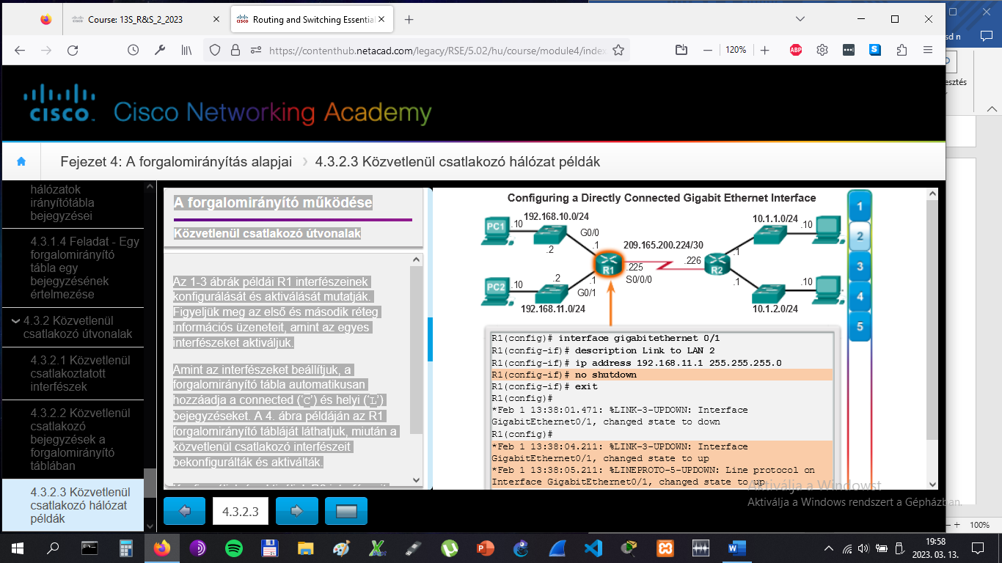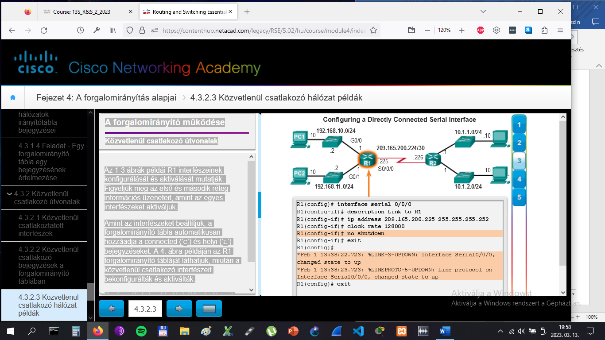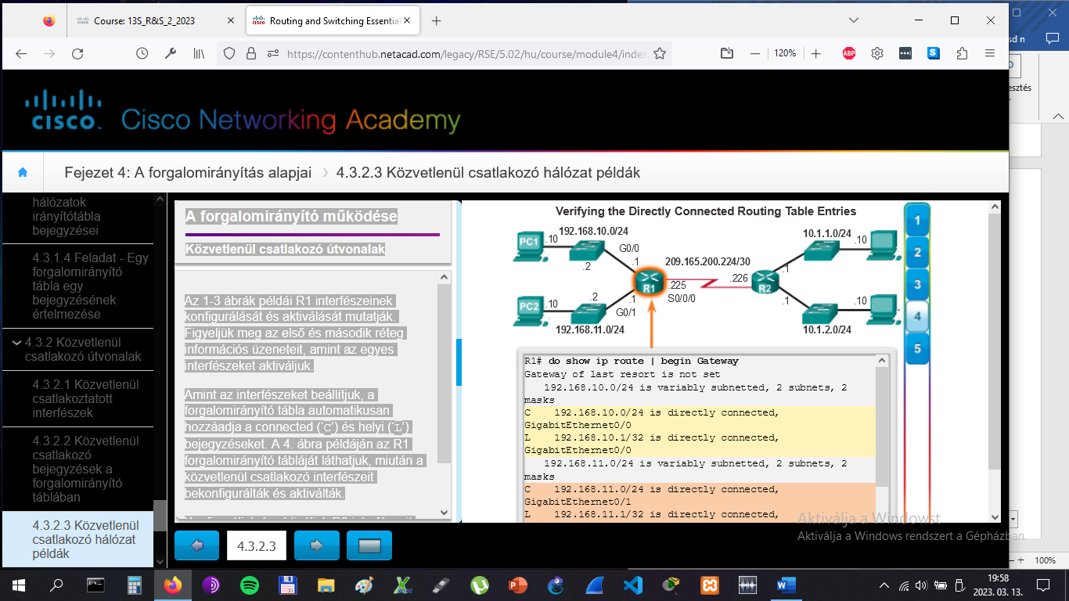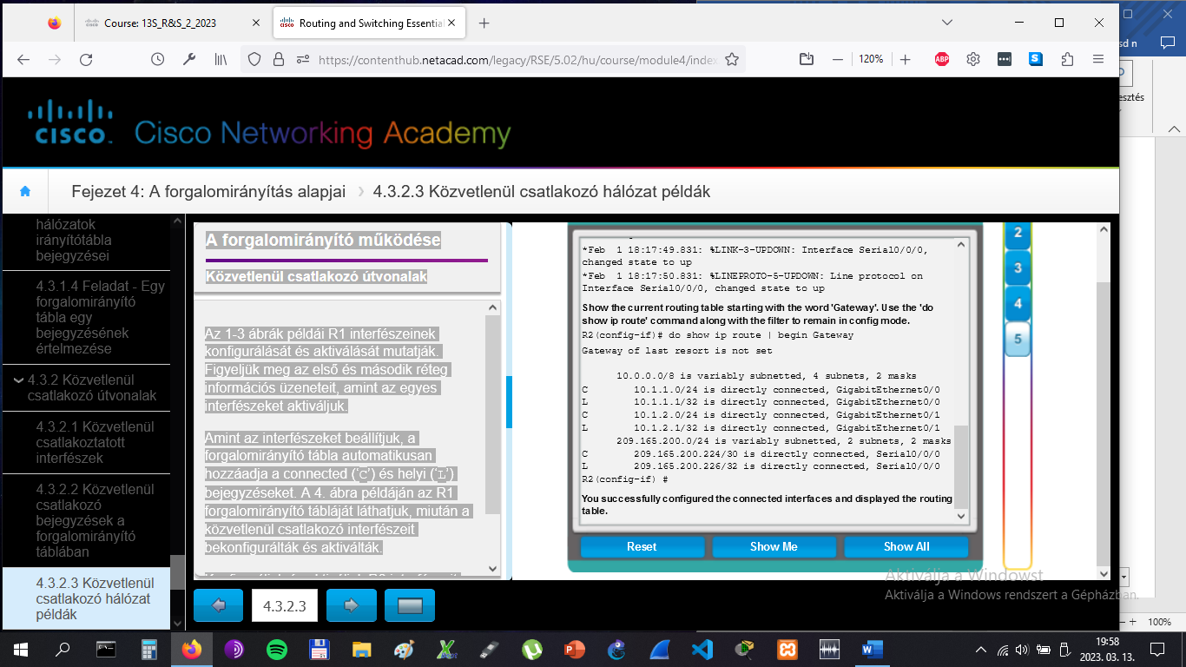

# A forgalomirányító működése

## Közvetlenül csatlakozó útvonalak

Az 1. ábra példája az R1 közvetlenül csatlakozó interfészeinek konfigurálási lépéseit mutatja a megadott IPv6-címekkel. Figyeljük meg az első és második réteg információs üzeneteit, amint az egyes interfészeket konfiguráljuk és aktiváljuk.

A **show ipv6 route** parancs, melyet a 2. ábrán láthatunk az IPv6 forgalomirányító táblában levő IPv6 hálózatok és interfész címek ellenőrzésére szolgál. Ugyanúgy, mint IPv4-nél, ‘C‘ jelzi, hogy ez egy közvetlenül csatlakozó hálózat. Az ‘L’ pedig hogy helyi útvonal. IPv6 hálózatban a helyi útvonal előtagja /128. A helyi útvonalakat a forgalomirányító arra használja, hogy hatékonyabban dolgozza fel azokat a csomagokat, melyeknek a célcíme a forgalomirányító interfészének címe.

Figyeljük meg, hogy létezik egy útvonal az FF00::/8 hálózat felé is. Ez a multicast forgalomirányításhoz használatos.

A 3. ábrán azt látjuk, hogy a **show ipv6 route** parancsot hogyan kombinálhatjuk egy konkrét hálózati célcímmel ahhoz, hogy megnézzük annak a részleteit, hogy a forgalomirányító hogyan tanulta meg az útvonalat.

A 4. ábra megmutatja, hogy az R2 elérhetőségét hogyan ellenőrizhetjük a **ping** paranccsal.

Az 5. ábrán nézzük meg, mi történik akkor, amikor R2 G0/0 LAN interfészét célozzuk meg a **ping** paranccsal. A ping sikertelen. Méghozzá azért, mert R1 forgalomirányító táblájában nincs bejegyzés a 2001:DB8:ACAD:4::/64 hálózathoz.

Távoli hálózat eléréséhez R1-nek további információkra van szüksége. A forgalomirányító táblába a távoli útvonalak az alábbi módokon kerülhetnek be:

* Statikus forgalomirányítás
* Dinamikus forgalomirányító protokollok

# A forgalomirányító működése

## Statikus útvonalak

Miután bekonfiguráltuk a közvetlenül csatlakozó interfészeket és azok bekerültek a forgalomirányító táblába, sor kerülhet a statikus vagy a dinamikus forgalomirányítás megvalósítására is.

A statikus útvonalakat a hálózati rendszergazda manuálisan konfigurálja. Egyértelmű utat írnak le két hálózati eszköz között. Ellentétben a dinamikus forgalomirányító protokollok használatával, a statikus útvonalak nem frissülnek automatikusan, a topológia változásakor kézzel kell őket újra beállítani. A statikus útvonalak használatának előnye, hogy biztonságosabbak, és velük hatékonyabban használhatjuk az erőforrásokat. A statikus útvonalak kevesebb sávszélességet használnak el, mint a dinamikus forgalomirányító protokollok, és az útvonalak számolásához és terjesztéséhez sem kell processzoridő. A legnagyobb hátrányuk, hogy a topológia változásakor nem fognak automatikusan újra konfigurálódni.

A forgalomirányító táblában két fő statikus útvonaltípust találhatunk:

* Statikus útvonal egy meghatározott hálózat felé
* Alapértelmezett statikus útvonal

Beállíthatunk statikus útvonalat egy meghatározott távoli hálózat elérésére. Az IPv4 statikus útvonalakat az **ip route** *alhálózati maszk* {*következő ugrás IP-címe* | *kimenő interfész*}globális konfigurációs paranccsal konfiguráljuk. A statikus útvonalat a forgalomirányító táblában az 'S' kód jelzi.

Az alapértelmezett statikus útvonal (default static route) az állomások alapértelmezett átjárójához hasonló. Egy kimeneti pontot határoz meg arra az esetre, amikor a forgalomirányító tábla nem tartalmaz útvonalat a célhálózat felé.

Az alapértelmezett statikus útvonal akkor hasznos, ha a forgalomirányítónak egyetlen kimeneti pontja van egy másik forgalomirányító felé, például ha egy központhoz vagy szolgáltatói forgalomirányítóhoz csatlakozik.

Az IPv4 alapértelmezett statikus útvonalat az **ip route 0.0.0.0 0.0.0.0** {*kimenő interfész* | *következő ugrás IP-címe*} globális konfigurációs paranccsal állíthatunk be.

Az ábrán az alapértelmezett és statikus útvonalak használatára láthatunk egy egyszerű esetet.

# A forgalomirányító működése

## Statikus útvonalak

Az 1. ábra egy IPv4 alapértelmezett statikus útvonal konfigurálását mutatja be az R1 forgalomirányítón a Serial 0/0/0 interfésze felé. Figyeljük meg, hogy az útvonal konfigurálása egy ‘S*’ bejegyzést eredményezett a forgalomirányító táblában. Az ‘S’ azt jelzi, hogy az útvonal statikus útvonal, míg a csillag (**\***) azt, hogy ez az útvonal alapértelmezett útvonal jelölt. Tulajdonképpen már ki is lett választva alapértelmezett útvonalnak, amit a “Gateway of Last Resort is 0.0.0.0 to network 0.0.0.0.” sor jelez.

A 2. ábra két statikus útvonal konfigurálását mutatja, amelyekkel R2 forgalomirányító R1 LAN-jait érheti el. A 192.168.10.0/24 hálózat felé mutató útvonal kimenő interfésszel, a 192.168.11.0/24 felé vezető pedig a következő ugrás IPv4-címével lett konfigurálva. Habár mindkettő elfogadható, a működésükben vannak különbségek. Például nézzük meg, hogy máshogy néznek ki a forgalomirányító táblában. Figyeljük meg azt is, hogy mivel ezek konkrét hálózat felé vezető útvonalak, a kimenet azt jelzi, hogy végső átjáró nem lett beállítva.

**MEGJEGYZÉS**: A statikus és az alapértelmezett statikus útvonalakat a következő fejezetben részletesebben is tárgyaljuk.

Használjuk a 3. ábra parancsszimulátorát, konfiguráljunk alapértelmezett statikus útvonalat R1 forgalomirányítón R2 irányába.

Használjuk a 4. ábra parancsszimulátorát és konfiguráljunk statikus útvonalakat R2 forgalomirányítón úgy, hogy elérje R1 LAN-jait.

# A forgalomirányító működése

## Statikus útvonalak

Ahogy az IPv4, az IPv6 is használ statikus és alapértelmezett statikus útvonalakat. Ugyanúgy kell használni és konfigurálni őket is, mint az IPv4 statikus útvonalait.

Alapértelmezett statikus IPv6 útvonal konfigurálása az **ipv6 route ::/0** {*ipv6-cím* | *interfész-típus interfész-szám*} globális konfigurációs paranccsal történik.

Az 1. ábra megmutatja alapértelmezett statikus útvonal konfigurálását R1 Serial 0/0/0 interfészére.

Figyeljük meg a 2. ábra kimenetén, hogy az alapértelmezett statikus útvonal konfigurációja ‘S’ bejegyzést eredményezett a forgalomirányító táblában. Az ‘S’ azt jelenti, hogy ez statikus útvonal. Ellentétben az IPv4 statikus útvonallal, itt nincs csillag (*) vagy végső átjáró a Gateway of Last Resort sorában kiemelve.

Az IPv4-hez hasonlóan a statikus útvonalak egy-egy adott távoli hálózat eléréséhez beállított útvonalak. Statikus IPv6 útvonalakat az **ipv6 route** *ipv6-előtag/előtag hossza*{*ipv6-cím*|*interfész típus interfész szám*} globális konfigurációs paranccsal állíthatunk be.

A 3. ábra példáján megnézhetjük két statikus útvonal konfigurációját, melyekkel az R2 forgalomirányító az R1 két LAN-ját eléri. A 2001:0DB8:ACAD:2::/64 LAN útvonala kimenő interfésszel lett beállítva, a 2001:0DB8:ACAD:1::/64 LAN útvonala pedig a következő ugrás IPv6-címével. A következő ugrás IPv6-cím lehet globális egyedi cím, vagy akár link-local cím is.

A 4. ábrán a forgalomirányító táblát látjuk az új statikus útvonalak beállítása után.

Az 5. ábra az R2-n lévő 2001:0DB8:ACAD:4::/64 LAN elérhetőségét vizsgálja az R1-ről.

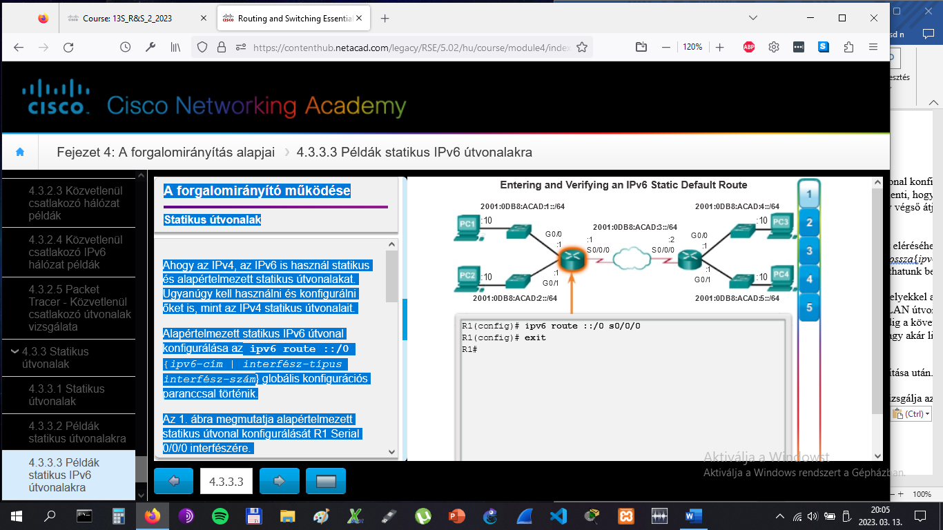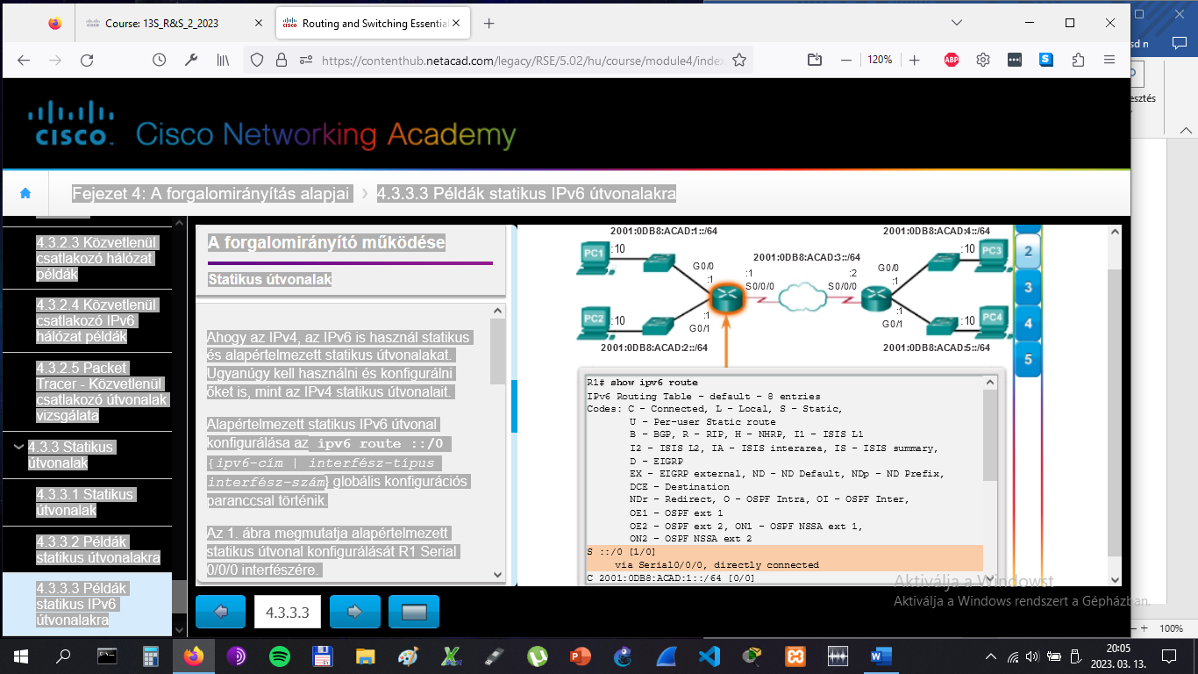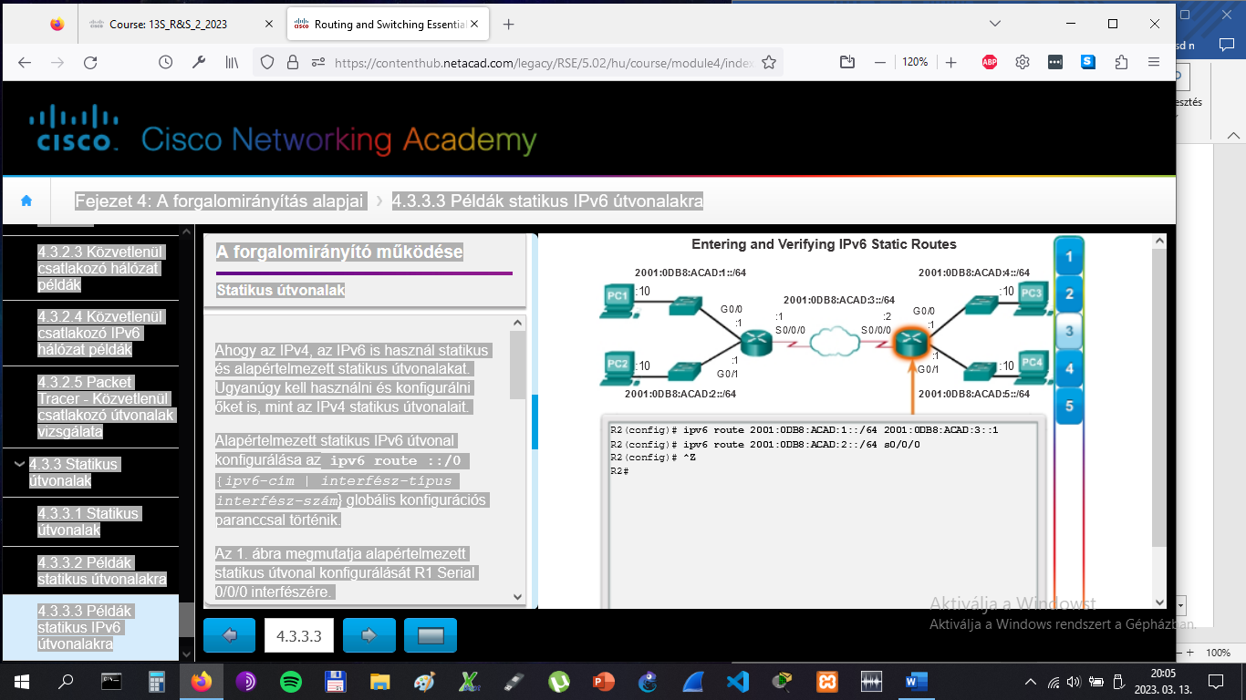

# A forgalomirányító működése

## Dinamikus forgalomirányító protokollok

A dinamikus forgalomirányító protokollok segítségével a forgalomirányítók távoli hálózatok elérhetőségét és állapotát tudják megosztani egymással. A dinamikus forgalomirányító protokollok többféle tevékenységet is végeznek, mint a hálózatok felderítése és a forgalomirányító táblák karbantartása.

Hálózatok felderítésének azt nevezzük, amikor a forgalomirányító protokoll az általa ismert hálózatok információit megosztja az ugyanilyen protokollt használó más forgalomirányítókkal. Ahelyett, hogy minden forgalomirányítón kézzel konfigurálnánk be statikus útvonalakat valamennyi távoli hálózat felé, a dinamikus forgalomirányító protokoll segítségével a forgalomirányítók automatikusan megtanulják ezeket az útvonalakat egymástól. Ezeket a hálózatokat és a feléjük vezető legjobb útvonalat hozzáadják a forgalomirányító táblájukhoz és megjelölik, mint egy konkrét dinamikus protokoll által tanult útvonalat.

A hálózatok felderítése során a forgalomirányítók útvonalakat cserélnek és frissítik a forgalomirányító táblájukat. Amikor befejezték az információcserét és a táblák frissítését, akkor erre azt mondjuk, hogy a forgalomirányítók konvergáltak. A forgalomirányító táblák hálózatainak információit viszont ezután is karbantartják.

Az ábrán példát láthatunk egy egyszerű helyzetre, amikor két szomszédos forgalomirányító először cserél forgalomirányítási információt egymással. Ezen az egyszerűsített példán R1 bemutatkozik és megmutatja az általa elérhető hálózatokat. R2 válaszol és egyben megosztja R1-gyel az ő hálózatait.

# A forgalomirányító működése

## Dinamikus forgalomirányító protokollok

Egy dinamikus forgalomirányító protokollt használó forgalomirányító nem egyszerűen meghatározza a legjobb útvonalat valamely hálózat felé, de új útvonalat is keres, ha az eredeti már használhatatlanná vált (vagy másképpen mondva megváltozott a topológia). Ebből a szempontból a dinamikus forgalomirányító protokollok előnyösebbek a statikus útvonalaknál. A dinamikus forgalomirányító protokollt használó forgalomirányítók automatikusan cserélnek információkat egymás között, a hálózati rendszergazda beavatkozása nélkül képesek a topológia változásaihoz alkalmazkodni.

A Cisco ISR forgalomirányítók számos dinamikus IPv4 forgalomirányító protokollt támogatnak:

* **EIGRP** Továbbfejlesztett belső átjáró irányító protokoll (Enhanced Interior Gateway Routing Protocol)
* **OSPF** - Legrövidebb út protokoll (Open Shortest Path First)
* **IS-IS** - Közbülső Rendszerből Közbülső Rendszerbe (Intermediate System-to-Intermediate System)
* **RIP** - Forgalomirányítási Információs Protokoll (Routing Information Protocol)

Az IOS által támogatott forgalomirányító protokollok listáját megtudhatjuk, ha kiadjuk a **router ?** parancsot globális konfigurációs módban, amint az ábrán is látható.

**MEGJEGYZÉS**: A kurzus elsődlegesen az EIGRP és OSPF protokollokkal foglalkozik. A RIP-et ismertetni fogjuk, mert találkozhatunk vele bizonyos rendszerekben, az egyéb IOS által támogatott forgalomirányító protokollok a CCNA anyagán kívül esnek.

# A forgalomirányító működése

## Dinamikus forgalomirányító protokollok

Ebben a dinamikus forgalomirányításról szóló példában feltesszük, hogy R1 és R2 már az EIGRP forgalomirányító protokoll használatára konfigurálva van. A forgalomirányítók a közvetlenül csatlakozott hálózatokat is hirdetik. R2 azt hirdeti, hogy ő az alapértelmezett átjáró más hálózatok felé.

Az ábrán levő parancskimenet az R1 forgalomirányító tábláját mutatja, miután a forgalomirányítók egymás közti frissítései lezajlottak és a hálózat konvergált. A közvetlenül csatlakoztatott és a link-local interfészek mellett három ‘D‘ bejegyzés van a táblában.

* Az egyik bejegyzés kezdetén a ‘D*EX‘ azt jelenti, hogy a forrása EIGRP (‘D’). Az útvonal egy kijelölt alapértelmezett útvonal (‘*’), és ez egy külső útvonal (‘*EX’) amelyet az EIGRP továbbított.
* A másik két ‘D‘ jelzésű bejegyzés az alapján került be a forgalomirányító táblába, ahogy R2 frissítette saját LAN-jait.

# A forgalomirányító működése

## Dinamikus forgalomirányító protokollok

Amint az ábrán is látható, az ISR forgalomirányítók több IPv6 forgalomirányító protokollt is támogatnak, mint például:

* RIPng (RIP next generation)
* OSPFv3
* EIGRP for IPv6

A dinamikus IPv6 forgalomirányító protokollok támogatottsága a hardvertől és az IOS verziójától függ. A protokollok legtöbb változtatása a hosszabb IPv6-címek és a fejléc különbségeinek támogatásában merül ki.

Az IPv6 forgalomirányítók akkor továbbítják csak a forgalmat, ha azt konfiguráltuk az **ipv6 unicast-routing** globális konfigurációs paranccsal.

# A forgalomirányító működése

## Dinamikus forgalomirányító protokollok

Az R1 és R2 forgalomirányítók az IPv6-ot támogató EIGRP (EIGRP for IPv6) dinamikus forgalomirányító protokoll használatára vannak konfigurálva. (Ez az IPv4-hez tartozó EIGRP IPv6-os megfelelője.)

Az R1 forgalomirányító táblájának megtekintéséhez adjuk ki a **show ipv6 route** parancsot, ahogyan az ábrán is látható. Az ábrán levő parancskimenet az R1 forgalomirányító tábláját mutatja, miután a forgalomirányítók egymás közti frissítései lezajlottak és a hálózat konvergált. A csatlakozó és helyi útvonalakon kívül kettő ‘D’ jelű bejegyzés (EIGRP útvonal) van a forgalomirányító táblában.

# Összefoglalás

## Összefoglalás

**Feladat -** **Tényleg szükségünk lenne egy térképre!**

**Esetleírás**

Használjuk az Ashland és a Richmond forgalomirányító tábláit, melyek a feladathoz tartozó állományban vannak.

Párban dolgozva rajzoljuk fel a hálózat topológiáját a táblák információi alapján.

Segítségképpen érdemes a következő irányvonalak mentén haladni:

* **Kezdjük az Ashland forgalomirányítóval** - a forgalomirányító táblájából állapítsuk meg a portjait, IP-címeit és hálózatait.
* **Adjuk az ábrához a Richmond forgalomirányítót** - a forgalomirányító táblájából állapítsuk meg a portjait, IP-címeit és hálózatait.
* Helyezzünk el minden egyéb köztes eszközt és végberendezést, melyek szerepelnek a táblákban.

Jegyezzük fel a csoportunk által adott válaszokat a feladathoz adott kérdésekhez!

Készüljünk fel arra, hogy a munkánk eredményét megmutassuk egy másik csoportnak vagy az osztálynak.

[Csoportos feladat - We Really Could Use A Map! Instructions](https://contenthub.netacad.com/legacy/RSE/5.02/hu/course/files/4.4.1.1%20We%20Really%20Could%20Use%20A%20Map%20Instructions.pdf)

# Összefoglalás

## Összefoglalás

A hálózatok tárgyalásakor számos kulcsösszetevő és teljesítmény jellemző kerül elő: topológia, sebesség, költség, biztonság, elérhetőség, skálázhatóság és megbízhatóság.

A Cisco forgalomirányítók és kapcsolók sok hasonlóságot mutatnak. Hasonló alapelemekből áll az operációs rendszerük, hasonló a parancsaik szerkezete, sőt, rengeteg parancs azonos is. A kapcsolók és forgalomirányítók egyik jelentős különbsége az általuk támogatott interfészek típusai. Ha bekonfigurálunk egy interfészt valamelyik eszközön, a megfelelő show parancsokkal ellenőrizhetjük az interfész megfelelő működését.

Egy forgalomirányító legfőbb feladata több hálózat összekapcsolása, valamint a csomagok továbbítása egyik hálózatból a másikba. Ez azt jelenti, hogy egy forgalomirányítónak tipikusan több interfésze van. Minden interfész különböző IP-hálózatok tagja vagy állomása.

A Cisco IOS az adminisztratív távolságnak (administrative distance, AD) nevezett értéket használja annak eldöntésére, hogy melyik útvonal kerüljön be az IP forgalomirányító táblába. A forgalomirányító tábla a forgalomirányító által ismert hálózatok listája. A tábla tartalmazza a saját interfészek hálózatcímeit, ezek a közvetlenül csatlakoztatott hálózatok, valamint távoli hálózatok hálózatcímeit. Távoli hálózat az a hálózat, amelyet csak úgy érhetünk el, hogy a csomagot egy másik forgalomirányítónak küldjük tovább.

Távoli hálózatok kétféleképpen kerülnek a forgalomirányító táblába: vagy kézzel viszi be őket a hálózat rendszergazdája statikus útvonalak formájában, vagy dinamikus forgalomirányító protokoll használatával. A statikus útvonalak nem jelentenek akkora terhelést, mint a dinamikus protokollok, de folyamatos karbantartást igényel a használatuk, ha a topológia folyamatosan változik vagy nem stabil.

A dinamikus forgalomirányító protokollok automatikusan követik a változásokat a hálózat rendszergazdájának beavatkozása nélkül. A dinamikus protokollok több processzorműveletet igényelnek és a frissítések és üzeneteik számára a kapcsolat sávszélességéből is használnak egy bizonyos mennyiséget. A forgalomirányító sokszor statikus és dinamikus útvonalakat egyaránt tartalmaz.

A forgalomirányítók az elsődleges továbbítási döntéseiket a harmadik, a hálózati rétegben végzik. Az interfészeik azonban az 1-3. rétegben egyaránt működnek. A harmadik rétegbeli IP-csomagokat második rétegbeli adatkapcsolati keretekbe ágyazzák, majd ezt első rétegbeli bitekké kódolják. A forgalomirányító interfészek a hozzájuk beállított beágyazásnak megfelelő második rétegbeli folyamatokban vesznek részt. Például egy forgalomirányító Ethernet interfésze a LAN többi eszközéhez hasonlóan végzi az ARP címfeloldást.

A Cisco IP forgalomirányító tábla nem egy sima adatbázis. A forgalomirányító tábla igazából egy hierarchikus struktúra, amely a keresés felgyorsítására szolgál, amikor a forgalomirányító útvonalakat keres és csomagokat továbbít.

Az IPv6 forgalomirányító tábla elemei nagyon hasonlítanak az IPv4 táblájához. Például ugyanúgy közvetlenül csatlakozó interfészek, statikus útvonalak és dinamikusan megtanult útvonalak alkotják.

s